Министерство образования и науки Республики Башкортостан

Государственное автономное профессиональное образовательное учреждение

Уфимский колледж статистики, информатики и вычислительной техники

|  |  |
| --- | --- |
|  | УТВЕРЖДАЮ  Заместитель директора  по учебной работе  З.З. Курмашева  « » 2024 г. |

ПРОЕКТИРОВАНИЕ БАЗЫ ДАННЫХ И

РАЗРАБОТКА ПРИЛОЖЕНИЯ

ДЛЯ УЧЕТА ДОГОВОРОВ ПО ПРОДАЖЕ ФРАНШИЗ

Пояснительная записка к курсовому проекту

МДК 11.01 Технология разработки и защиты баз данных

|  |  |
| --- | --- |
|  | Руководитель проекта  Р.Ф. Каримова  «___» _______________ 2024 г. |
|  | Студент гр. 21П-1  К.Р. Авхадиев  «___» ________________ 2024 г. |

2024

Министерство образования и науки Республики Башкортостан

Государственное автономное профессиональное образовательное учреждение

Уфимский колледж статистики, информатики и вычислительной техники

|  |  |
| --- | --- |
|  | УТВЕРЖДАЮ  Заместитель директора  по учебной работе  З.З. Курмашева  « » 2024 г. |

ЗАДАНИЕ

на курсовой проект студенту дневного отделения, группы 21П-1, специальности 09.02.07 Информационные системы и программирование

Фамилия, имя, отчество: Авхадиев Камиль Ришатович

Тема курсового проекта: «Проектирование базы данных и разработка приложения для учета договоров по продаже франшиз».

Текст задания:

при выполнении курсового проекта должны быть решены следующие задачи:

1. спроектирована структура базы данных;
2. разработана структура программы;
3. реализованы функции оформления договора на покупку франшизы, принятие договора администратором, возможность оплачивать договора, возможность оставлять и просматривать отзывы о франшизах.

В результате выполнения курсового проекта должны быть представлены:

1. пояснительная записка, состоящая из следующих разделов:

Введение

1 Постановка задачи

2 Экспериментальный раздел

Заключение

Приложения

Список сокращений

Список использованных источников

1. электронный носитель, содержащий разработанный программный продукт;
2. презентация курсового проекта в электронном виде.

Список рекомендуемых источников:

1. Култыгин, О. П. Култыгин, О. П. Администрирование баз данных. СУБД MS SQL Server [Текст] : учеб. пособ. / О. П. Култыгин. - М.: МФПА, 2012. - 232 с.
2. Фуфаев, Э.В. Базы данных [Текст]: учеб. пособ. для студ. учрежд. сред. проф. образования / Э.В. Фуфаев, Д.Э. Фуфаев. - 6-е изд., стер. - М.: Издательский центр «Академия», 2012.- 320 с.- (Среднее профессиональное образование)
3. Википедия [Электронный ресурс] // Свободная энциклопедия. – Режим доступа: <http://ru.wikipedia.org/wiki/>, свободный

Задание к выполнению получил «31» января 2024 г.

Студент Авхадиев Камиль Ришатович

Срок окончания «31» мая 2024 г.

Руководитель курсового проекта Р.Ф. Каримова

Задание рассмотрено на заседании цикловой комиссии информатики

«11» января 2024 г.

Председатель цикловой комиссии информатики О.В.Фатхулова

Министерство образования и науки Республики Башкортостан

Государственное автономное профессиональное образовательное учреждение

Уфимский колледж статистики, информатики и вычислительной техники

ЗАКЛЮЧЕНИЕ

на курсовой проект

Студент Авхадиев Камиль Ришатович

Группа 21П-1

Специальность 09.02.07 Информационные системы и программирование

Тема Проектирование базы данных и разработка приложения для учета договоров по продаже франшиз

Объем курсового проекта:

количество листов пояснительной записки

количество листов графической части

Заключение о степени соответствия заданию на курсовое проектирование

Характеристика качеств, проявленных студентом при работе над проектом: самостоятельность, дисциплинированность, умение планировать работу и пользоваться литературным материалом и т.д.

Положительные стороны курсового проекта

Недостатки курсового проекта

Характеристика общетехнической и специальной подготовки студента

Заключение и предлагаемая оценка за курсовой проект

Руководитель курсового проекта Каримова Резида Флюновна

«____» 2024 г.

Подпись

АННОТАЦИЯ

Пояснительная записка к курсовому проекту содержит постановку и программу решения задачи «Проектирование базы данных и разработка приложения для учета договоров по продаже франшиз».

Программа Franchise написана на HTML, CSS, PHP, JS в среде программирования Visual Studio Code с использованием системы управления базой данных MySQL предназначена для работы в операционной системе MS Windows 10 и выше, отлажена на данных контрольного примера.

СОДЕРЖАНИЕ

|  |  |
| --- | --- |
|  | лист |
| Введение | 4 |
| 1 Постановка задачи | 6 |
| 1.1 Описание предметной области | 6 |
| 1.2 Описание входной информации | 7 |
| 1.3 Описание выходной информации | 7 |
| 1.4 Концептуальное моделирование | 8 |
| 1.5 Логическое моделирование | 9 |
| 1.6 Описание структуры базы данных | 10 |
| 1.7 Контрольный пример | 13 |
| 1.8 Общие требования к программному продукту | 13 |
| 2 Экспериментальный раздел | 14 |
| 2.1 Описание программы | 14 |
| 2.2 Протокол тестирования программного продукта | 18 |
| 2.3 Руководство пользователя | 28 |
| Заключение | 40 |
| Приложения | 41 |
| Список источников | 138 |

ВВЕДЕНИЕ

Продажа франшиз является одним из динамично развивающихся секторов бизнеса. Франшизинг - это форма сотрудничества между независимыми предпринимателями, основанная на использовании одним из них прав на торговую марку, знаки отличия, бизнес-модель и другие активы другого предпринимателя. Франшизинг позволяет предпринимателям быстро входить в рынок, минимизируя риски и используя готовый бизнес-план.

Одним из ключевых моментов в процессе продажи франшиз является правильное ведение учета договоров. Проектирование базы данных и разработка приложения для учета договоров по продаже франшиз является важной задачей, которая позволяет автоматизировать процесс учета, сократить время на выполнение рутинных операций и улучшить качество предоставляемых услуг.

Основная особенность базы данных для учета договоров по продаже франшиз заключается в возможности хранить и обрабатывать большое количество информации о договорах, партнерах, платежах и других важных параметрах. База данных должна быть надежной, масштабируемой и легко доступной для всех участников процесса продажи франшиз.

Разработка приложения для учета договоров по продаже франшиз позволяет автоматизировать многие операции, такие как создание договоров, отслеживание платежей, генерация отчетов и другие. Приложение должно быть удобным для использования, иметь интуитивно понятный интерфейс и быть доступным с разных устройств.

Актуальность данной работы обусловлена тем, что на данный момент рынок франшиз быстро растет, и многие компании столкнулись с трудностями в ведении учета договоров по продаже франшиз. Существующие решения на рынке не всегда удовлетворяют потребностям компаний, и поэтому разработка приложения для учета договоров по продаже франшиз является важной задачей.

Цель курсового проекта - разработка приложения для автоматизации процесса учета договоров по продаже франшиз, которое позволит компаниям упростить ведение учета, сократить время на выполнение рутинных операций и улучшить качество предоставляемых услуг. Приложение должно быть надежным, масштабируемым и легко доступным для всех участников процесса продажи франшиз.

Задачами курсового проекта являются:

* описать предметную область;
* разработать структуру базы данных;
* разработать приложение;
* провести тестирование приложения.

1. Постановка задачи

1.1 Описание предметной области

Требуется разработать информационную систему для автоматизации процесса продажи франшиз, которая будет использоваться компанией, занимающейся продажей франшиз.

Данная информационная система предполагает наличие двух групп пользователей: обычный пользователь (франчайзи) и администратор.

Пользователь имеет возможность:

* просматривать информацию о доступных франшизах;
* для выбранной франшизы получить ее описание, стоимость, требования;
* для приобретенной франшизы оставить отзыв;
* для выбранной франшизы оформить заявку на покупку.

Администратор имеет следующие возможности:

* ведение справочников;
* добавление и редактирование информации о франшизах;
* управление статусом продажи франшизы;
* обработка заявок на покупку франшизы;
* просмотр и обработка отзывов о франшизах.

В базе данных должны храниться следующие справочники: франшизы, франчайзи, сотрудники компании, отзывы, платежи, договоры.

После получения заявки на покупку франшизы, администратор проверяет ее и, в случае положительного решения, меняет стастус договора на “Активный”. Если франшиза не продана, она остается в каталоге доступных франшиз.

1.2 Описание входной информации

Входной информацией для выполнения задачи являются справочники: франшизы, франчайзи, договор.

1.3 Описание выходной информации

Выходной информацией является:

* каталог доступных франшиз;
* информация о наиболее популярных франшизах;
* статистика по продажам франшиз;
* статистика по отзывам о франшизах.

Описание выходных документов представлено в таблице 1.3.1.

Таблица 1.3.1 – Описание выходных документов

|  |  |  |  |  |  |  |
| --- | --- | --- | --- | --- | --- | --- |
| Наименование документа (шифр) | Периодичность выдачи документа | Кол-во экз. | Куда передаются | Поля сортировки | Поля группировки | Итоги |
| 1 | 2 | 3 | 4 | 5 | 6 | 7 |
| Каталог доступных франшиз | По мере необходимости | 1 | Клиенту | По цене | - | - |
| Информация о наиболее популярных франшизах | По мере необходимости | 1 | Клиенту | - | По рейтингу | - |
| Статистика по продажам франшиз | По мере необходимости | 1 | Администратору | - | - | - |
| Статистика по отзывам о франшизах | По мере необходимости | 1 | Администратору | - | - | - |

Шаблоны выходных документов представлены в приложении А.

1.4. Концептуальное моделирование

Концептуальная модель базы данных - это некая наглядная диаграмма, нарисованная в принятых обозначениях и подробно показывающая связь между объектами и их характеристиками. Создается концептуальная модель для дальнейшего проектирования базы данных и перевод ее, например, в реляционную базу данных. На концептуальной модели в визуально удобном виде прописываются связи между объектами данных и их характеристиками.

В концептуальной модели есть принятые обозначения элементов. Сущность или объект обозначать прямоугольником, отношения обозначать ромбом, атрибуты объектов, обозначаются овалом. Если сущность связана с отношением, то их связь обозначается прямой линией со стрелкой. Необязательная связь обозначается пунктирной линией. Мощная связь обозначается двойной линией.

Концептуальная модель базы данных представлена в рисунке 1.4.1

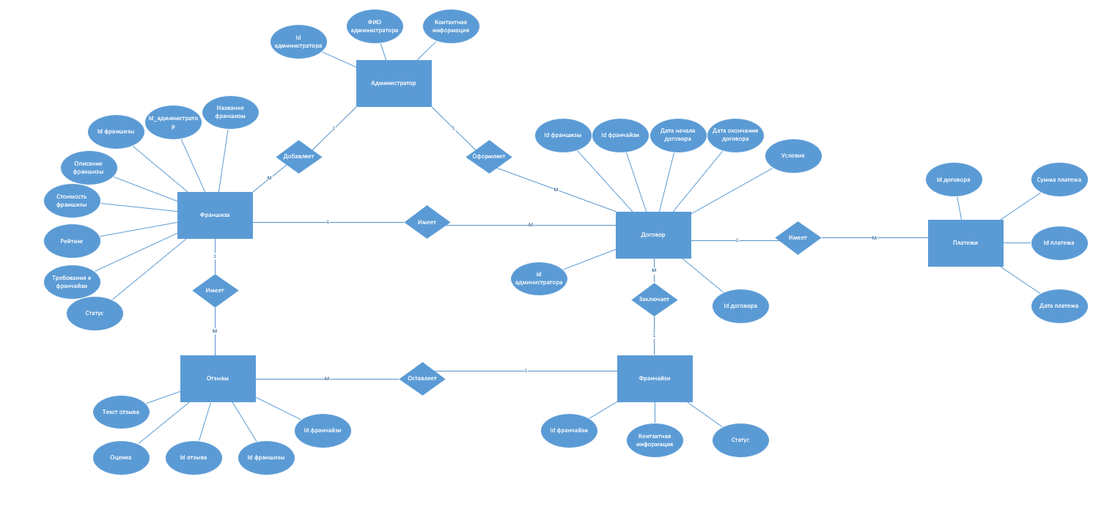

Рисунок 1.4.1 – Концептуальная модель БД

1.5. Логическое моделирование

При логическом моделировании происходит окончательное определение структуры данных, определяются ограничения, накладываемые на эти данные, целью которых является обеспечить целостность данных. Наиболее распространенной моделью данных является реляционная модель. В этой модели данных каждая сущность представляется в виде таблицы.

Логическое моделирование заключается в переходе от концептуальной модели к взаимосвязанным таблицам. Этот переход состоит из следующих шагов:

1. Преобразование сущностей:

- каждая простая сущность становится таблицей.

- каждый атрибут становится столбцом таблицы.

- уникальный идентификатор сущности становится ключом таблицы.

2. Преобразование связи:

- сущности, связанные обязательной связью один к одному можно объединить в одну таблицу.

- связи типа один к одному возможные и связи типа один ко многим реализуются путем переноса ключевых атрибутов таблиц, соответствующих сущностей, стоящих со стороны один в таблице соответствующих сущностей, стоящих со стороны многие.

- связи типа многие ко многим реализуются при помощи промежуточных таблиц, содержащих ключевые атрибуты связываемых таблиц в качестве внешних ключей.

Схема данных – это структура базы данных, описанная на формальном языке, поддерживаемом СУБД (системой управления базы данных). В реляционных базах данных схема определяет таблицы, поля в каждой таблице и ограничения целостности, такие как первичный и внешний ключи.

Схема данных представлена на рисунке 1.5.1.

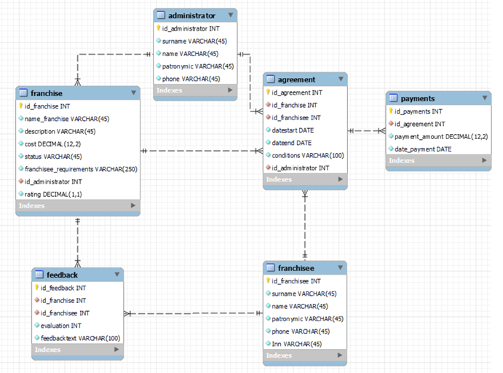

Рисунок 1.5.1 – Схема данных БД

1.6. Описание структуры базы данных

Описание структуры базы данных представлено в таблице 1.6.1.

Таблица 1.6.1 - Описание структуры базы данных

|  |  |  |  |  |
| --- | --- | --- | --- | --- |
| Имя поля | Описание поля | Тип данных | Размер поля | Тип ключа[1] |
| 1 | 2 | 3 | 4 | 5 |
| 1 | 2 | 3 | 4 | 5 |
| franchisee (Клиент/Покупатель франшизы) | | | | |
| id_franchisee | id Франчайзи | INT |  | PK |
| surname | Фамилия | VARCHAR | 45 |  |
| name | Имя | VARCHAR | 45 |  |
| patronymic | Отчество | VARCHAR | 45 |  |
| phone | Номер телефона | VARCHAR | 45 |  |
| inn | ИНН | VARCHAR | 45 |  |
| franchise (Франшиза) | | | | |
| id_franchise | id Франшизы | INT |  | PK |
| name_franchise | Название | VARCHAR | 45 |  |
| description | Описание | VARCHAR | 45 |  |
| cost | Цена | DECIMAL | 12,2 |  |
| status | Статус | VARCHAR | 45 |  |
| franchisee_requirements | Требования к франчайзи | VARCHAR | 250 |  |
| id_administrator | id Администратора | INT |  | FK |
| rating | Рейтинг | DECIMAL | 2,1 |  |
| agreement (Договор) | | | | |
| id_agreement | id Договора | INT |  | PK |
| id_franchise | id Франшизы | INT |  | FK |
| id_franchisee | id Франчайзи | INT |  | FK |
| datestart | Дата начала | Date |  |  |
| dateend | Дата окончания | Date |  |  |
| conditions | Условия | VARCHAR | 100 |  |
| status | Статус | VARCHAR | 45 |  |
| id_administrator | id Администратора | INT |  | FK |

Продолжение таблицы 1.6.1

|  |  |  |  |  |
| --- | --- | --- | --- | --- |
| 1 | 2 | 3 | 4 | 5 |
| payments (Платежи) | | | | |
| id_payments | id Платежа | INT |  | PK |
| id_agreement | id Договора | INT |  | FK |
| payment_amount | Сумма платежа | DECIMAL | 12,2 |  |
| date_payment | Дата платежа | Date |  |  |
| feedback (Отзывы) | | | | |
| id_feedback | id Отзыва | INT |  | PK |
| id_franchise | id Франшизы | INT |  | FK |
| id_franchisee | id Франчайзи | INT |  | FK |
| evaluation | Оценка | INT |  |  |
| feedbacktext | Текст отзыва | VARCHAR | 100 |  |
| administrator (Администратор) | | | | |
| id_administrator | id Администратора | INT |  | PK |
| surname | Фамилия | VARCHAR | 45 |  |
| name | Имя | VARCHAR | 45 |  |
| patronymic | Отчество | VARCHAR | 45 |  |
| phone | Номер телефона | VARCHAR | 45 |  |

1.7. Контрольный пример

Контрольный пример является ручным подсчётом задачи. По составленной программе обрабатываются исходные данные контрольного примера. Полученные результаты сравниваются с известными результатами контрольного примера. При несовпадении результатов производится поиск, исправление ошибок, и снова производится выполнение программы.

Входная информация контрольных примеров представлена в приложении Б.

Выходные данные для контрольных примеров показаны в приложении В.

1.8 Общие требования к программному продукту

Пользователи должны иметь базовые навыки пользования персональным компьютером.

Минимальные требования к техническому обеспечению программного продукта следующие:

* ОС:  Windows 7 Service Pack1/ Windows 7 64Bit Service Pack1/ Windows 8.1 64Bit / Windows 10 64Bit / Mac OS;
* процессор: 2.40 Ггц (четырехъядерный) / AMD Phenom 9850 (четырехъядерный) @ 2.5 Ггц;
* оперативная память: 512МБ (Win 7/Win8 и выше);
* видеокарта: NVIDIA 9800 GT c 512 МБ видеопамяти/ AMD HD 4870 с 1 Гб видеопамяти (DX 9, 10, 10.1);
* жесткий диск: 10 гигабайт свободного места;
* Microsoft DirectX версия 9.0c;

Функциональные возможности программного продукта:

* приложение должно формировать и отображать выходные данные пользователю;
* в приложении должен быть обеспечен просмотр таблиц (справочников) базы данных с возможность добавления, редактирования, удаления данных.

Требования к надежности:

* приложение должно обрабатывать ошибочные действия пользователя и сообщать ему об этом;
* приложение должно обеспечивать контроль входной и выходной информации.

Требования к информационной и программной совместимости: обеспечить работу приложения с таблицами СУБД MySQL Workbench.

Экспериментальный раздел

2.1 Описание программы

Программа имеет последовательную структуру. При запуске проект открывается в браузере. Franchise написана на CSS, HTML, PHP, JS в среде программирования Visual Studio Code с использованием системы управления базой данных MySQL.

Таблица 2.1.1. - Описание модулей

|  |  |
| --- | --- |
| Методы | Назначение |
| 1 | 2 |
| connect.php | |
| get_franchises($result) | Отображание инфрмации о франшизах |
| addSearchQuery($sql, $search) | Поиск по названию франшизы |
| addRatingFilter($sql, $rating) | Фильтрация по рейтингу франшизы |
| groupByFranchiseId($sql) | Группировка по ID франшизы |
| addSortingOption($sql, $sort) | Сортировка по цене франшизы |
| franchise.php | |
| get_franchise_details() | Получение и вывод данных по выбранной франшизе |
| agreement.php | |

Продолжение таблицы 2.1.1

|  |  |
| --- | --- |
| 1 | 2 |
| getFranchiseDetails($conn, $id_franchise) | Функция для получения сведений из таблицы franchise |
| insertAgreement($conn, $id_franchise, $id_franchisee, $datestart, $dateend, $conditions, $id_administrator) | Функция для вставки договора в базу данных |
| Reviews.php | |
| getSortingOrder($sort) | Функция сортировки по рейтингу(оценке) |
| profile.php | |
| getUserData($conn, $id_franchisee) | Функция для получения текущего пользователя вошедшего в систему |
| getUserAgreements($conn, $id_franchisee) | Функция для получения договоров текущего пользователя |
| displayUserData($user_data) | Функция выводящая данные о пользователе |
| displayButtons() | Функция выводящая кнопки |
| agreementuser.php | |
| getUserData($conn, $id_franchisee) | Функция для получения текущего пользователя вошедшего в систему |

Продолжение таблицы 2.1.1

|  |  |
| --- | --- |
| 1 | 2 |
| getUserAgreements($conn, $id_franchisee) | Функция для получения договоров оформленные текущим пользователем |
| displayBackButton() | Функция вывода кнопки назад |
| displayUserAgreements($user_agreements, $conn) | Функция вывода договоров |
| admin.php | |
| getAgreements($conn, $id_administrator) | Функция для получения договоров , которые закреплены за текущим администратором |
| displayAgreements($agreements) | Функция вывода договоров |
| editfranchise.php | |
| updateRemainingChars(input, counterId) | Функция обновления количества оставшихся символов |
| addfranchise.php | |
| updateRemainingChars(input, counterId) | Функция обновления количества оставшихся символов |
| statistics.php | |
| getStatisticsData($conn, $id_administrator) | Функция для получения статистики |

Продолжение таблицы 2.1.1

|  |  |
| --- | --- |
| 1 | 2 |
| displayStatisticsData($statistics_data) | Функция, которая выводит статистические данные |
| displayBackButton() | Функция , которая отображает кнопку назад |
| sales_statistics.php | |
| getSalesData($conn, $id_administrator) | Функция для получения данных о количестве договоров |
| displaySalesData($sales_data) | Функция вывода данных |
| displayBackButton() | Функция вывода кнопки назад |

Код программы представлен в приложении Г.

2.2 Протокол тестирования программного продукта

В протоколе тестирования отражаются:

− тестирование на корректных данных;

− тестирование на некорректных данных;

− тестировании продукта на данных контрольного примера.

Тестирование авторизации пользователя при корректных данных, ожидаемое сообщение «Вы успешно авторизованы!» (рисунок 2.2.1-2.2.2).

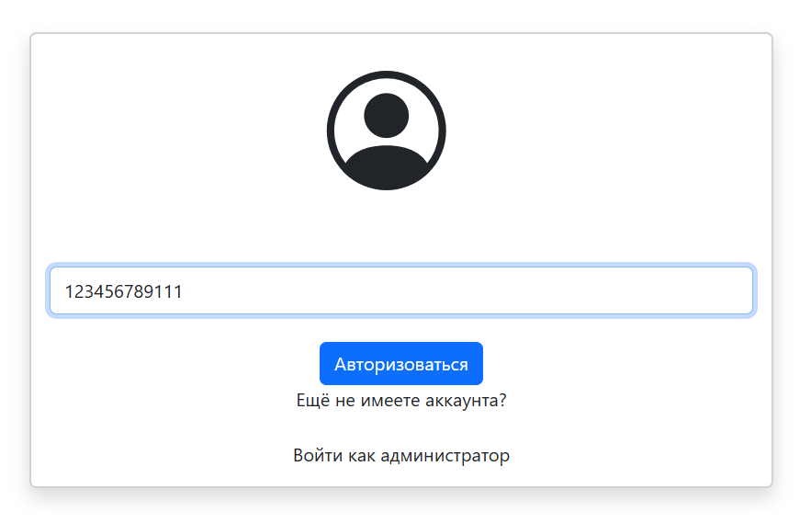

Рисунок 2.2.1 – Форма авторизации для пользователя

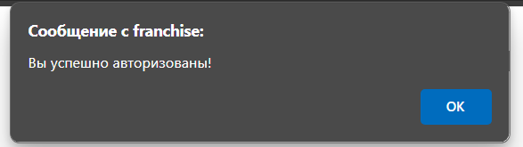

Рисунок 2.2.2 – Сообщение об успешной авторизации

Тестирование функции оформления договора на покупку франшизы, ожидаемое сообщение «Вы уверены, что хотите оформить договор?». Чтобы оформить договор, нажмите на кнопку «ОК» (рисунок 2.2.3-2.2.4).

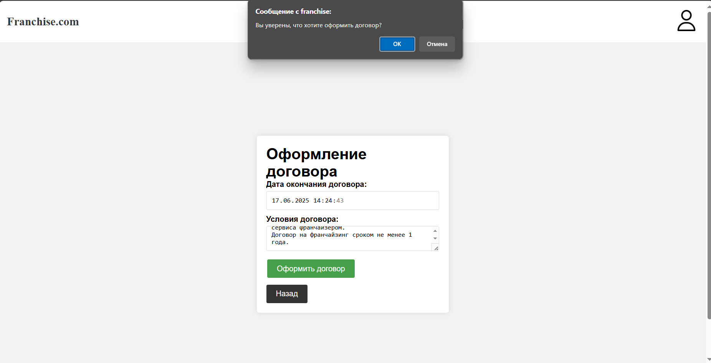

Рисунок 2.2.3 – Сообщение о подтверждении оформления договора

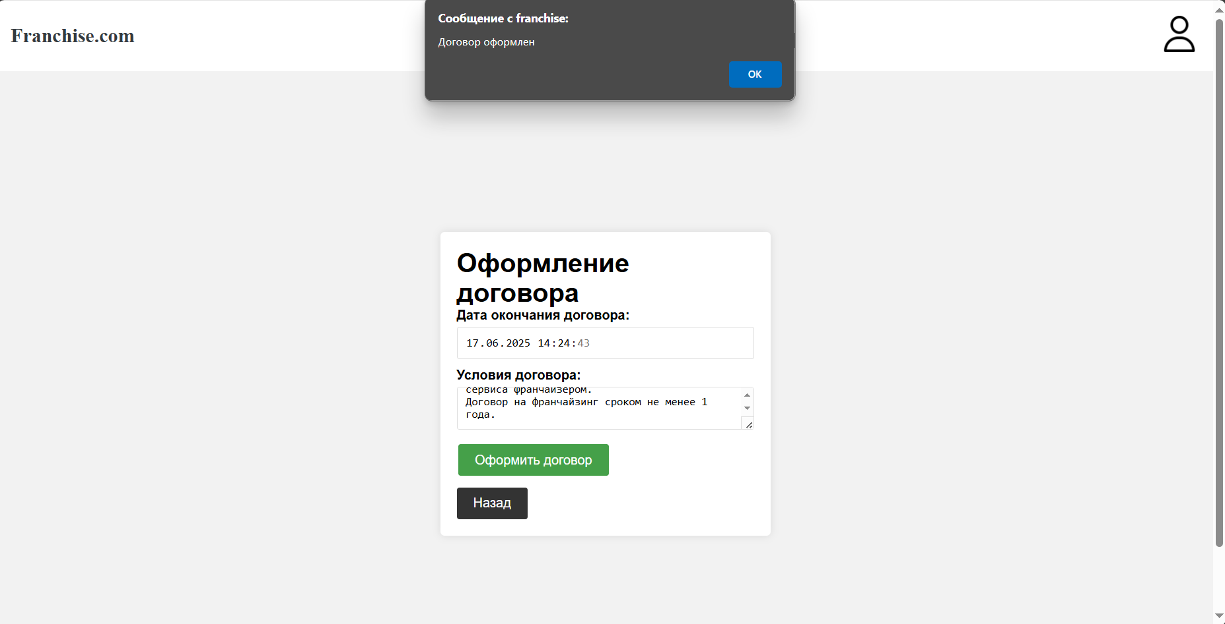

Рисунок 2.2.4 – Сообщение об успешном оформлении договора

Тестирование отправки отзыва на корректных данных, ожидаемое сообщение «Отзыв успешно отправлен!»(рисунок 2.2.5).

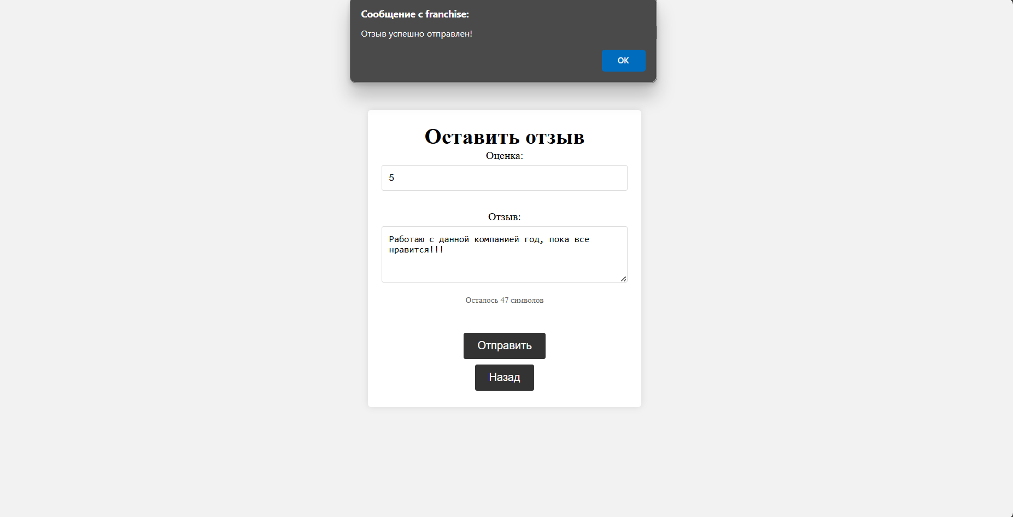

Рисунок 2.2.5 – Сообщение об успешной отправке отзыва

Тестирование оплаты договора при вводе корректных данных, ожидаемое сообщение «Вы хотите оплатить договор?». Чтобы оплатить договор, нажмите на кнопку «ОК» (рисунок 2.2.6-2.2.7).

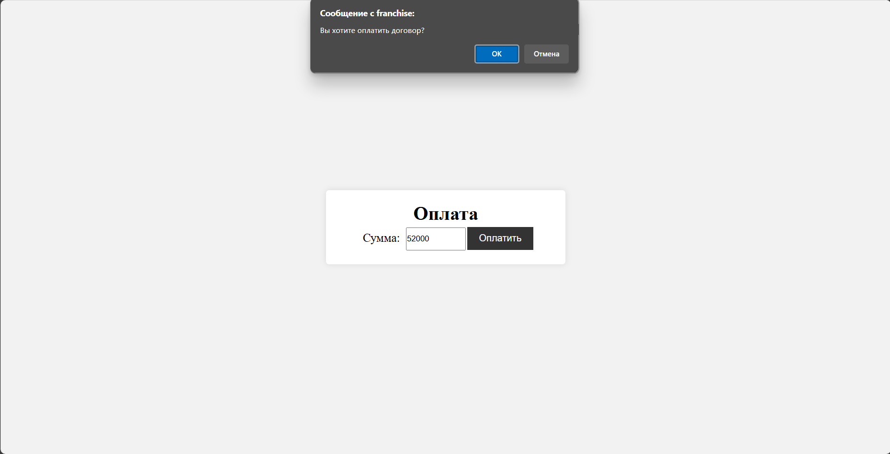

Рисунок 2.2.6 – Сообщение об подтверждении оплаты

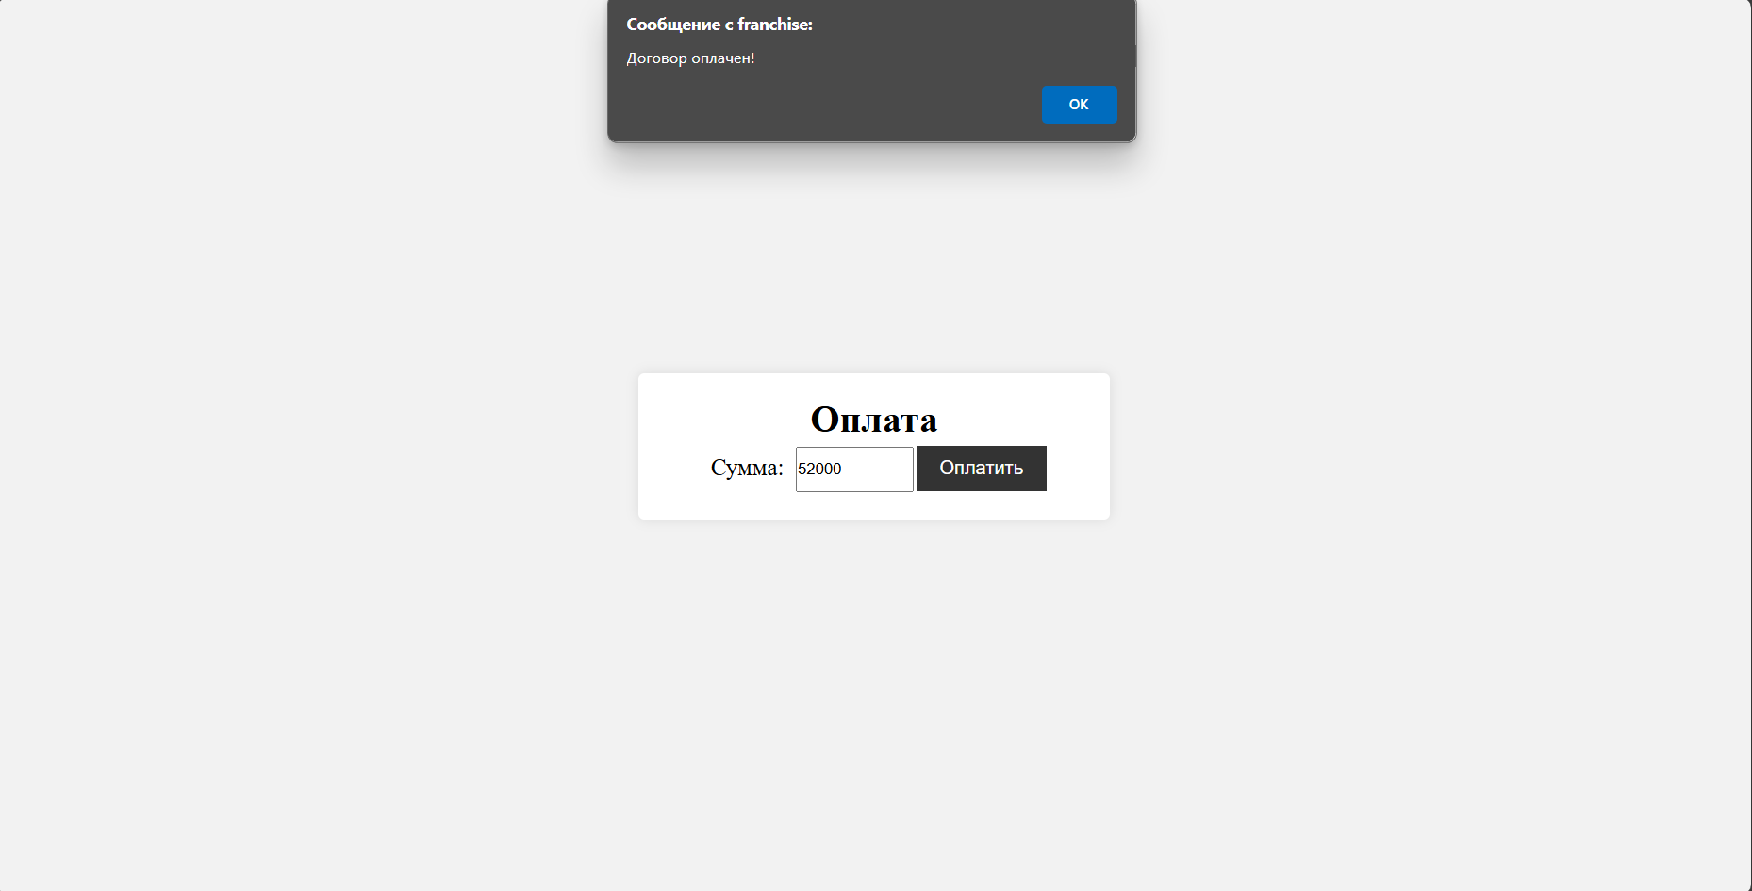

Рисунок 2.2.7 – Сообщение об успешной оплате

Тестирование расторжения договора, ожидаемое сообщение «Договор расторгнут!» (рисунок 2.2.8).

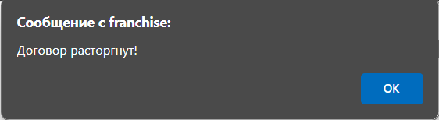

Рисунок 2.2.8 – Сообщение о расторжении договора

Тестирование принятия договора, ожидаемое сообщение «Договор принят». (рисунок 2.2.9).

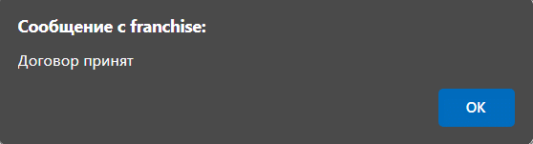

Рисунок 2.2.9 – Сообщение о приянтии договора

Тестирование редактирования франшизы на корректных данных, ожидаемое сообщение «Изменения сохранены!». (рисунок 2.2.10).

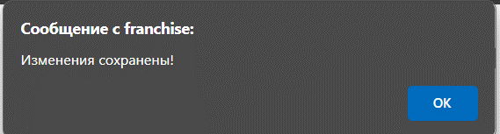

Рисунок 2.2.10 – Сообщение об успешном редактировании франшизы

Тестирование добавления франшизы на корректных данных, ожидаемое сообщение «Вы хотите добавить франшизу?». Чтобы оплатить договор, нажмите на кнопку «ОК» (рисунок 2.2.11-2.2.12).

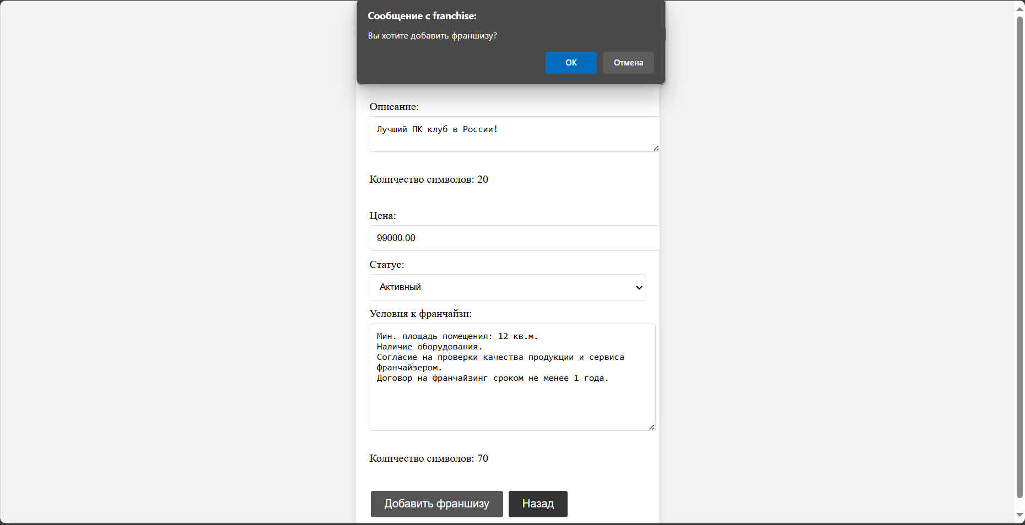

Рисунок 2.2.11 – Сообщение об подтверждении добавления франшизы

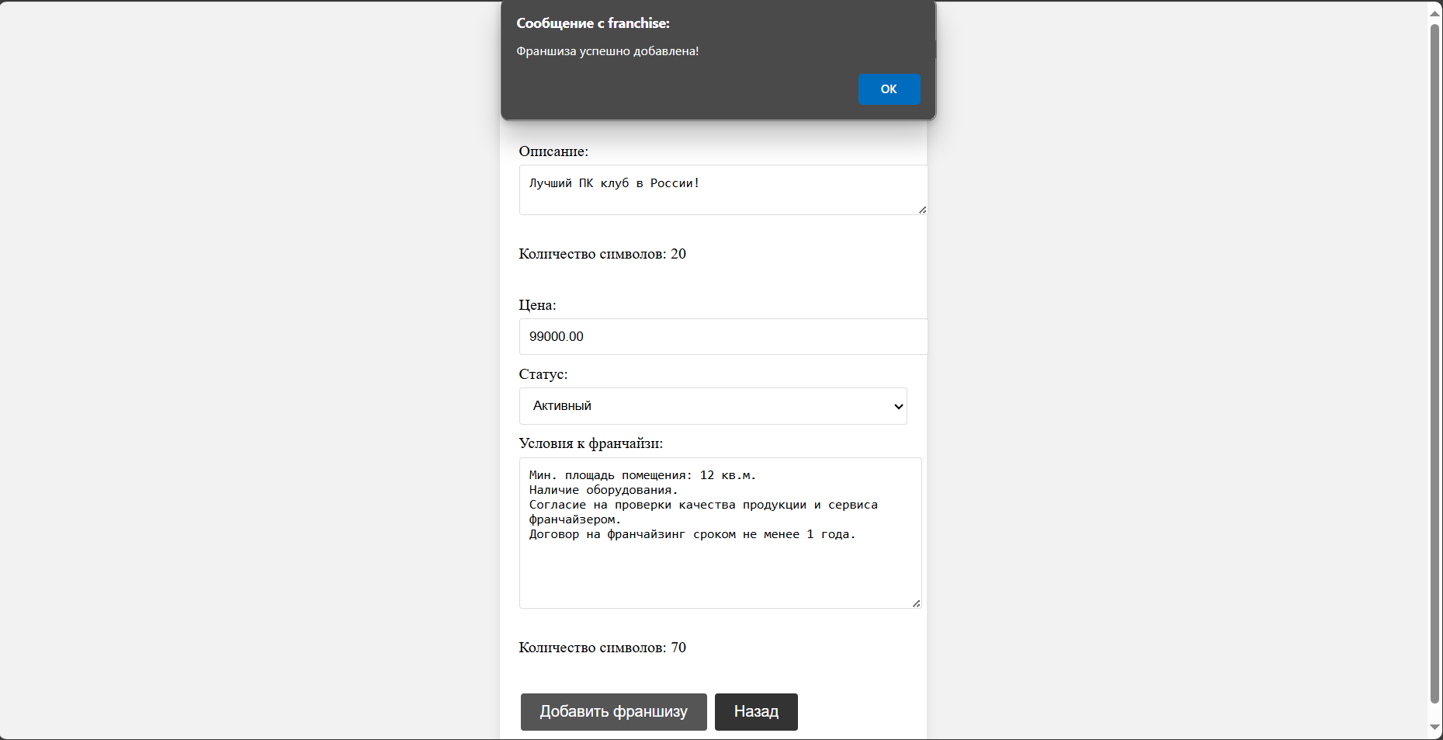

Рисунок 2.2.12 – Сообщение о успешном добавлении франшизы

Тестирование авторизации пользователя при некорректных данных, ожидаемое сообщение «Такого пользователя не существует» (рисунок 2.2.13).

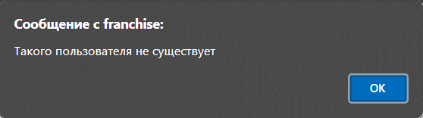

Рисунок 2.2.13 – Сообщение о том , что пользователя не существует

Тестирование отправки отзыва на некорректных данных, ожидаемое сообщение «Пожалуйста, введите корректные значения!»(рисунок 2.2.14).

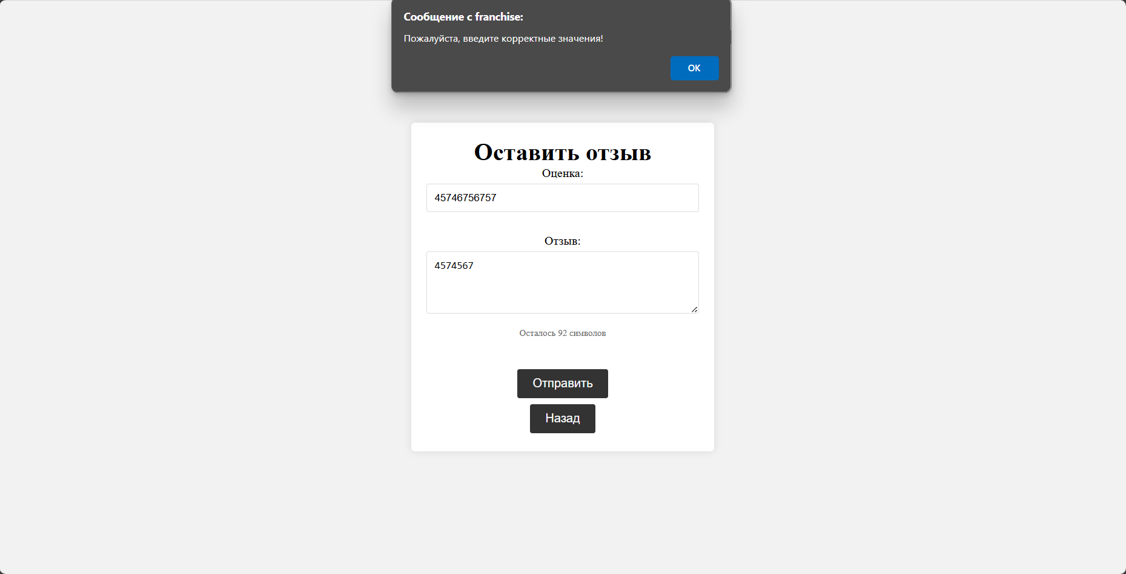

Рисунок 2.2.14 – Сообщение о некорректных данных

Тестирование оплаты договора при вводе некорректных данных, ожидаемое сообщение «Значание должно быть меньше или равно $franchise_cost».(рисунок 2.2.15).

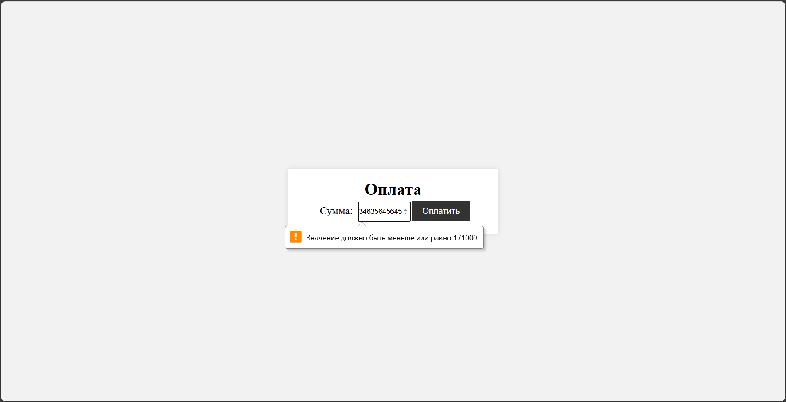

Рисунок 2.2.15 – Сообщение о некорректных данных

Тестирование редактирования франшизы на корректных данных, ожидаемое сообщение «Значение должно быть…». (рисунок 2.2.16).

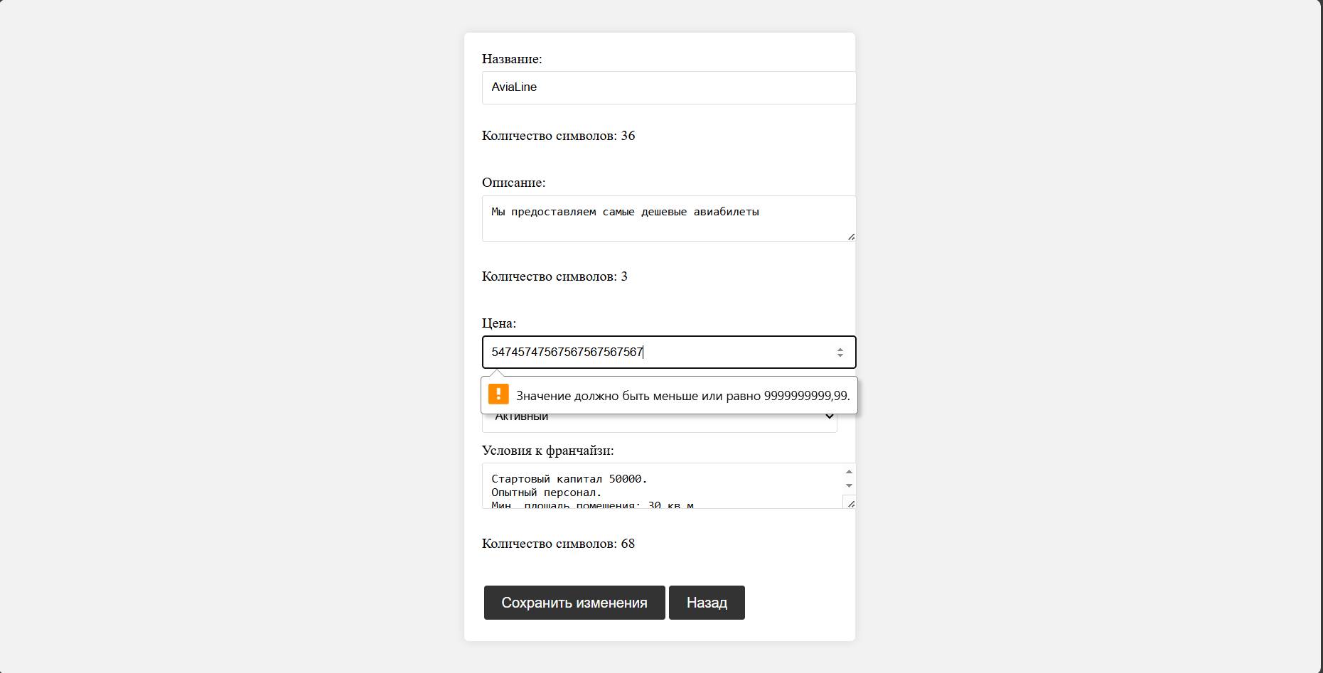

Рисунок 2.2.16 – Сообщение о некорректных данных

Тестирование добавления франшизы на некорректных данных, ожидаемое сообщение «Значение должно быть…» (рисунок 2.2.17).

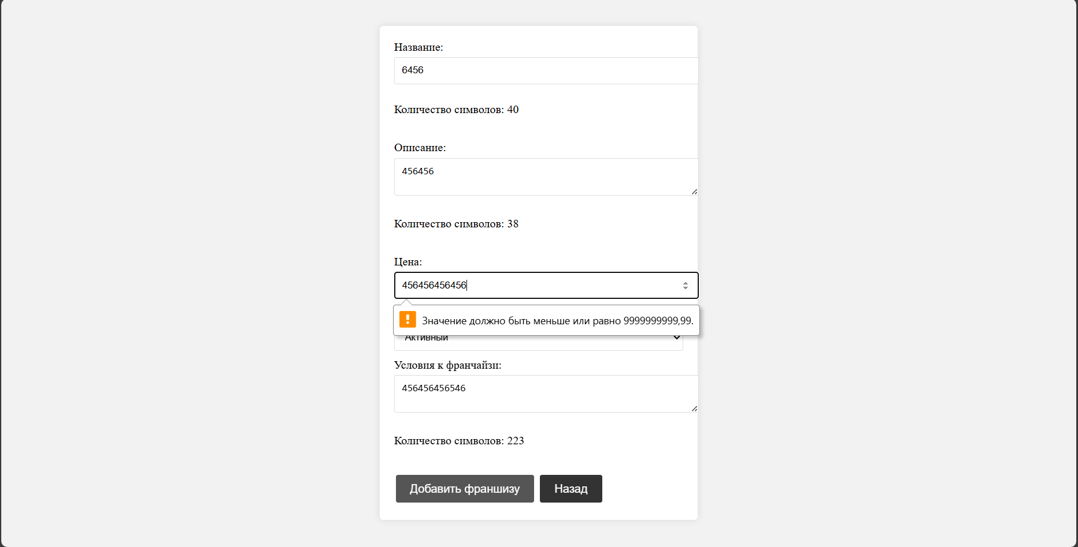

Рисунок 2.2.17 – Сообщение о некорректных данных

При тестировании продукта на данных контрольного примера, результаты полностью совпадают с ожидаемыми (рисунки 2.2.18 – 2.2.21)

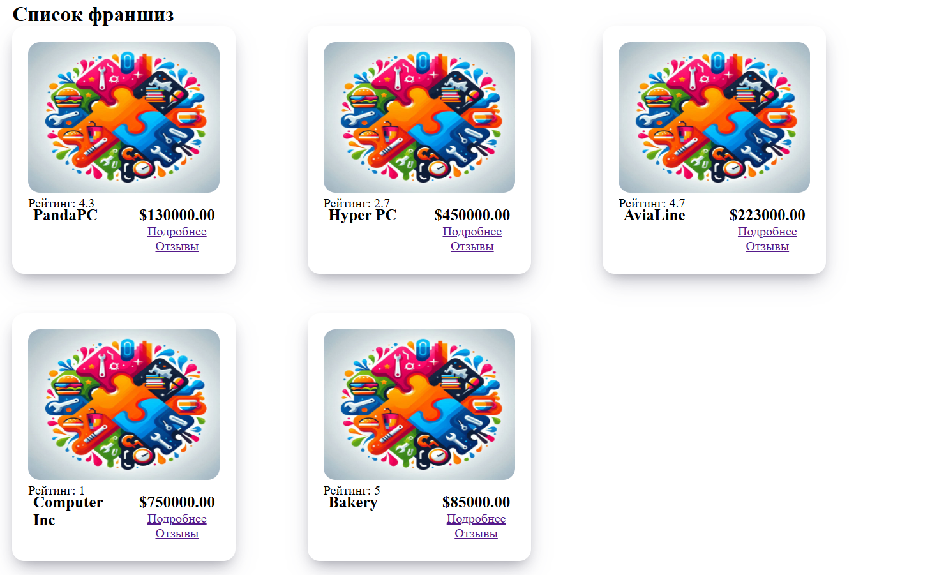

Рисунок 2.2.18 – Каталог доступных франшиз

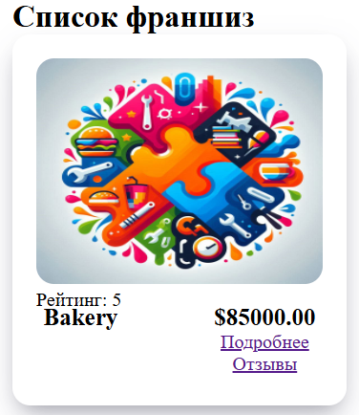

Рисунок 2.2.19 – Информация о наиболее популярных франшизах

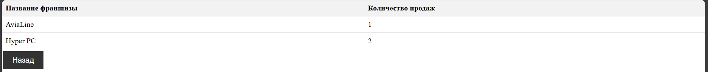

Рисунок 2.2.20 – Статистика по продажам франшиз

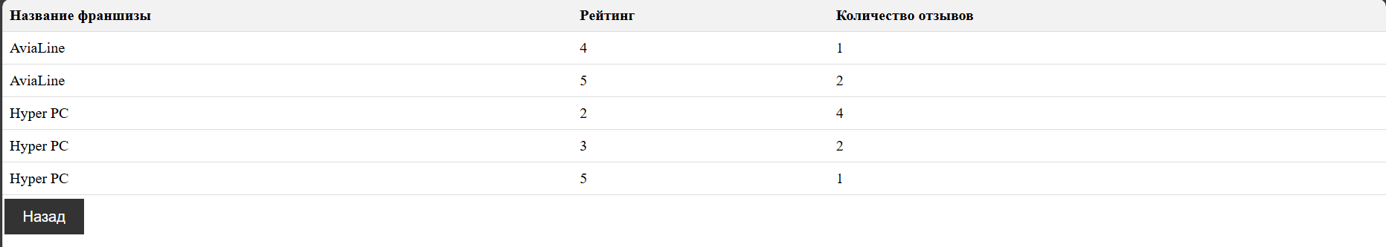

Рисунок 2.2.21 – Статистика по отзывам о франшизах

2.3 Руководство пользователя

Назначение системы

Программа «Franchise» предназначена для автоматизации процесса учета договоров по продаже франшиз, которое позволит компаниям упростить ведение учета, сократить время на выполнение рутинных операций и улучшить качество предоставляемых услуг.

Основной целью данной информационной системы является формирование и ведение договоров, а также предоставление списка доступных для покупки/продажи франшиз.

Условия применения системы

Программное обеспечение разрабатывается для персональной вычислительной техники со следующими характеристиками:

* Microsoft Windows 7 / 8 / 10;
* процессор 1 ГГц;
* 128 МБ ОЗУ;
* 60 МБ свободного пространства на диске;
* разрешение экрана монитора не менее 1920 × 1080;
* дополнительное оборудование
* принтер.

Программа «Franchise» предназначена для пользователей, имеющих как минимум первоначальные навыки работы с графической операционной системой, на которой будет запускаться данная программа.

Подготовка системы к работе

Для запуска программы необходимо зайти на сайт приложения. После этого открывается окно авторизации для входа в программу (рисунок 2.3.1).

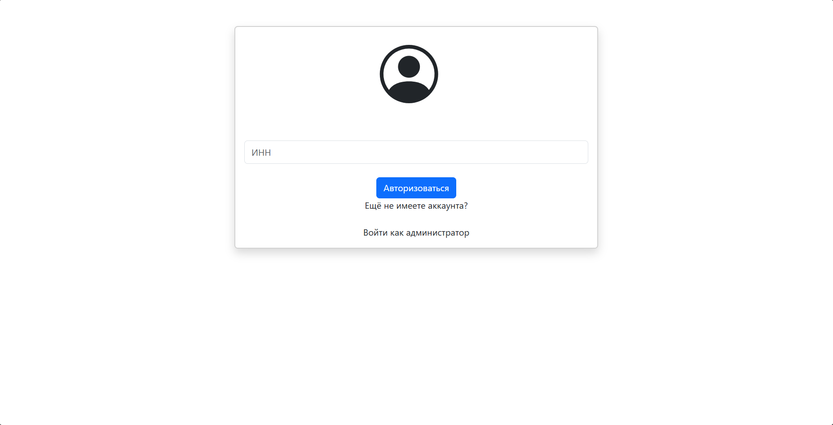

Рисунок 2.3.1 – Окно авторизации для входа в программу

Описание операций

После ввода правильного ИНН осуществляется вход в приложение. Если в систему вошел не администратор, то не будут доступны вкладки, доступные лишь администратору (рисунки 2.3.2-2.3.3).

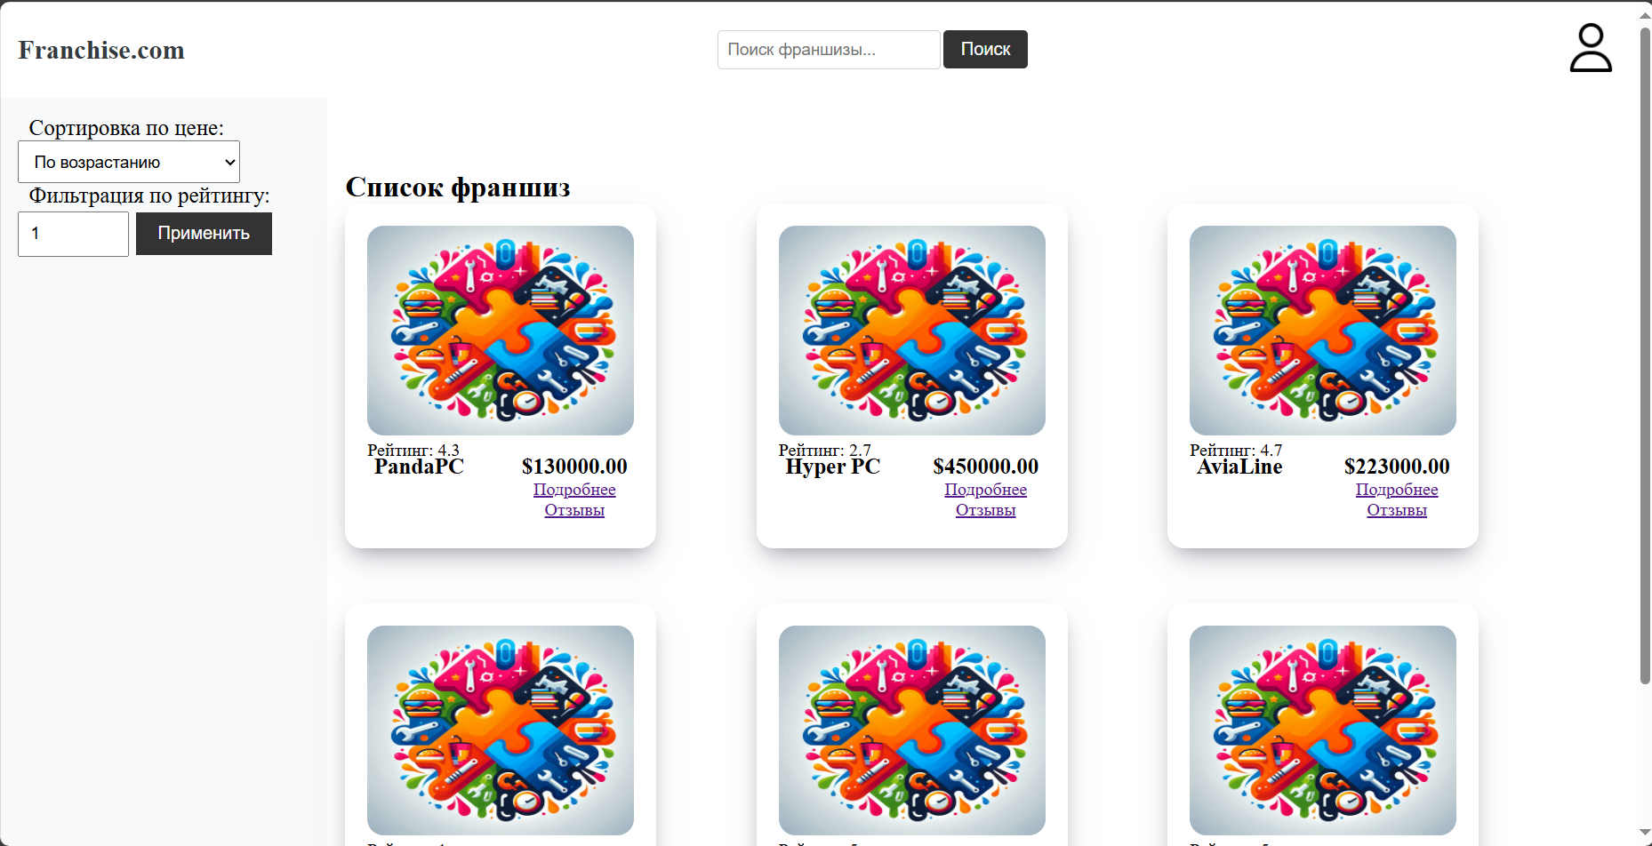

Рисунок 2.3.2 – Интерфейс приложения, в случае входа пользователя

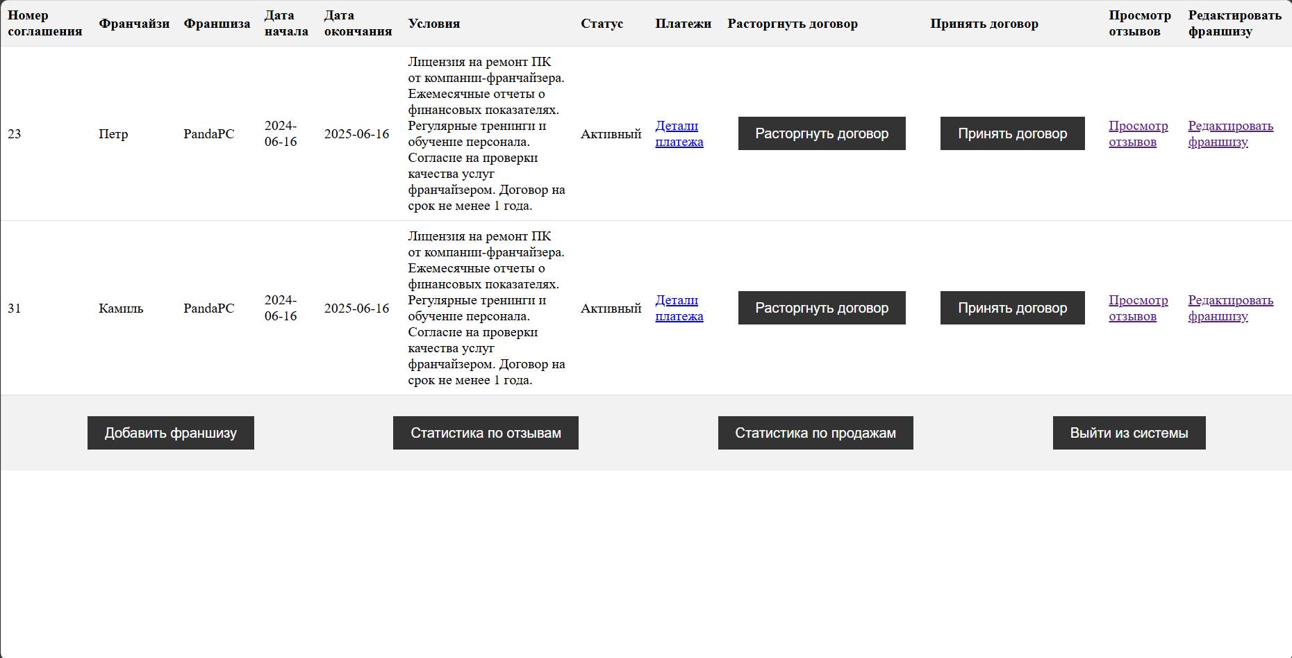

Рисунок 2.3.3 – Интерфейс приложения, в случае входа администратора

При входе в приложение отображается список доступных для покупки франшиз. Для того чтобы оформить договор о купле франшизы, необходимо нажать на «Подробнее» в карточке франшизы. Откроется страница с подробностями о выбранной франшизе(рисунок 2.3.4), на этой странице пользователь может оформить договор или выйти обратно на страницу с доступными франшизами(рисунок 2.3.6). Если пользователь нажмет на кнопку «Оформить договор» , то откроется страница оформления договора , на которой он может заполнить форму составления договора или выйти на страницу со всеми франшизами. (рисунок 2.3.5).

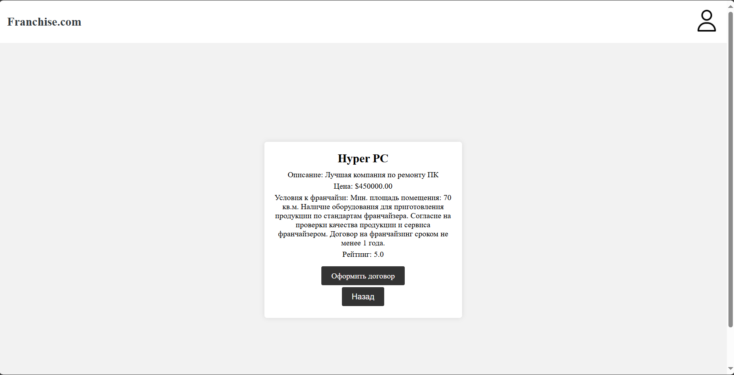

Рисунок 2.3.4 – Интерфейс приложения, в случае перехода на страницу с подробностями о франшизе

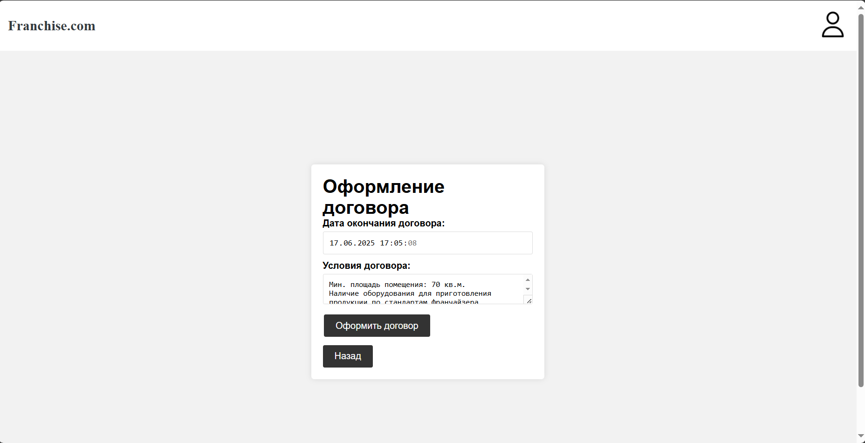

Рисунок 2.3.5 – Интерфейс приложения, в случае перехода на страницу составления договора о купли франшизы

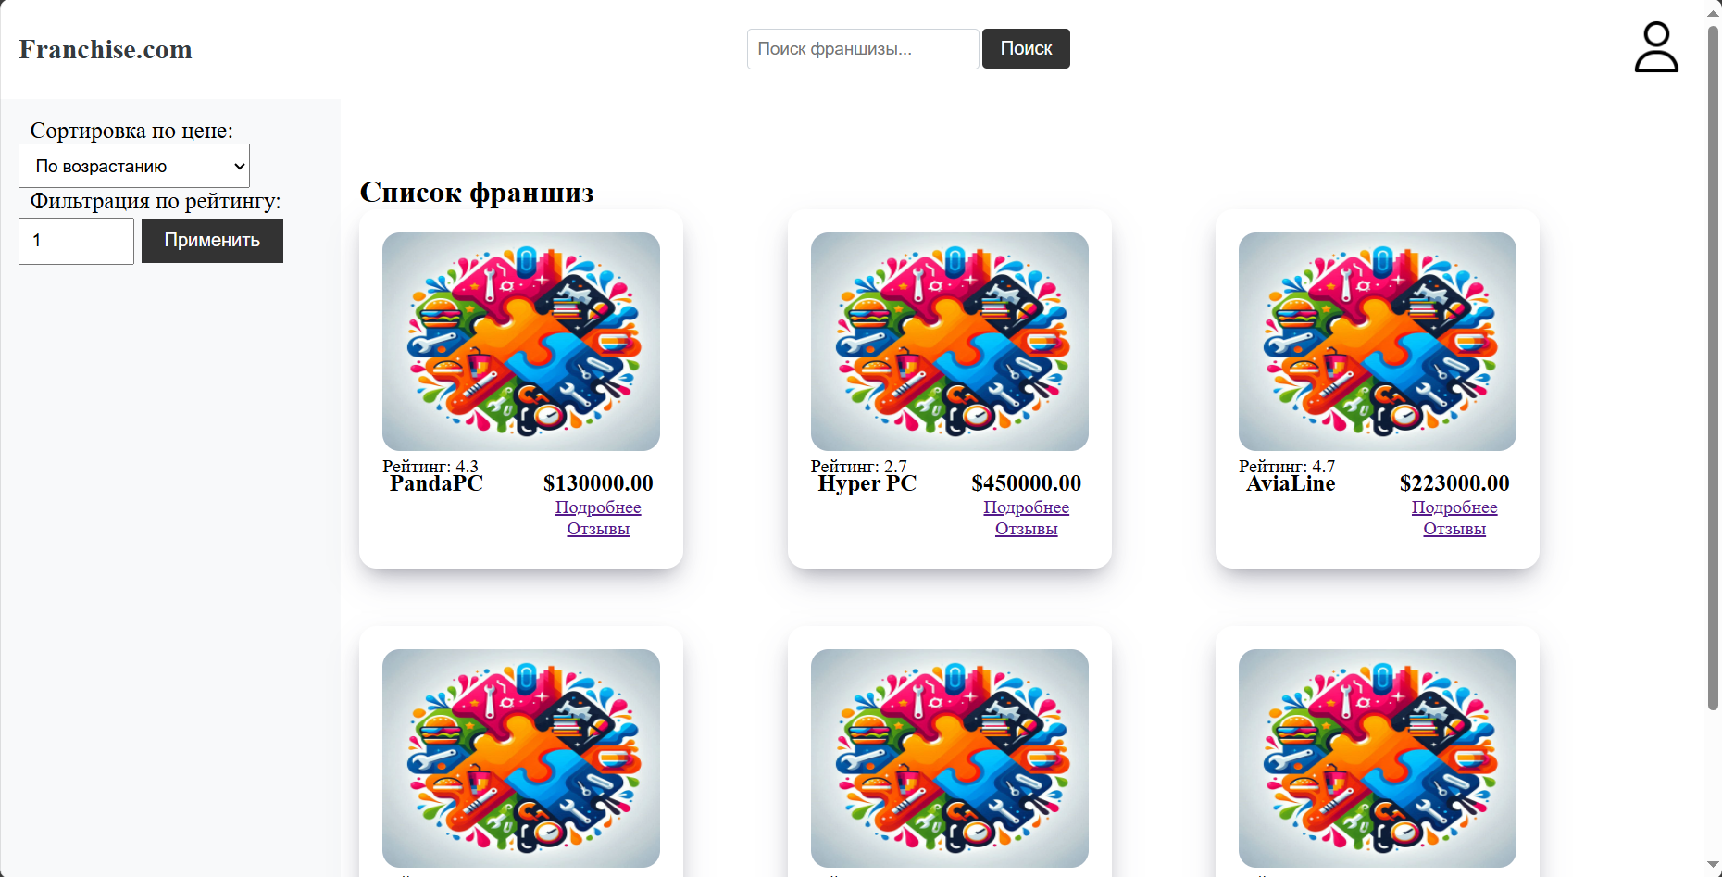

Рисунок 2.3.6 – Интерфейс приложения, в случае нажатия на кнопку «Назад» на странице оформления договора

Для просмотра профиля необходимо нажать на кнопку с иконкой человека в правом верхнем углу экрана, после чего пользователя перенаправит на страницу профиля. Пользователь может выйти из профиля нажав соответствующую кнопку , выйти на главную страницу нажав на кнопку «Назад» и отобразить оформленные договора нажав на кнопку «Договора» (рисунок 2.3.7-2.3.10).

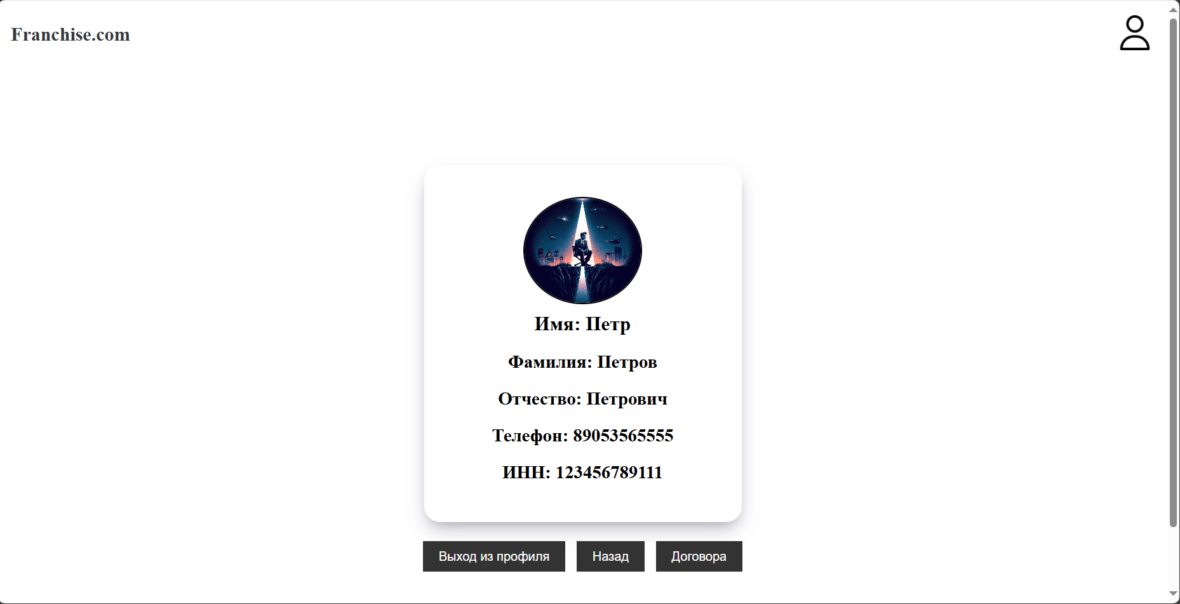

Рисунок 2.3.7 – Интерфейс страницы профиля

При нажатии на кнопку «Выход из профиля» пользователя перекидывает на страницу авторизации (рисунок 2.3.8).

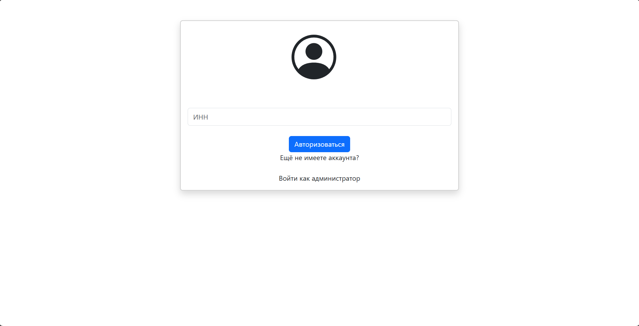

Рисунок 2.3.8 – Интерфейс приложения, в случае нажатия на кнопку «Выход из профиля» на странице профиля

При нажатии на кнопку «Назад» пользователя перекидывает на страницу с доступными франшизами (рисунок 2.3.9).

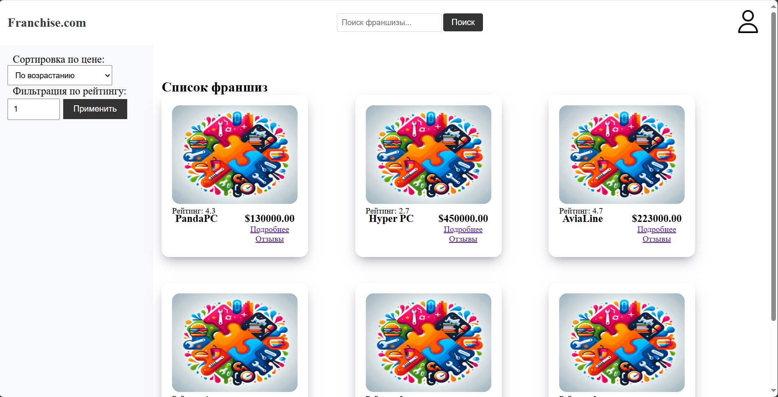

Рисунок 2.3.9 – Интерфейс приложения, в случае нажатия на кнопку «Назад» на странице профиля

При нажатии на кнопку «Договора» пользователя перекидывает на страницу с оформленными договорами (рисунок 2.3.10).

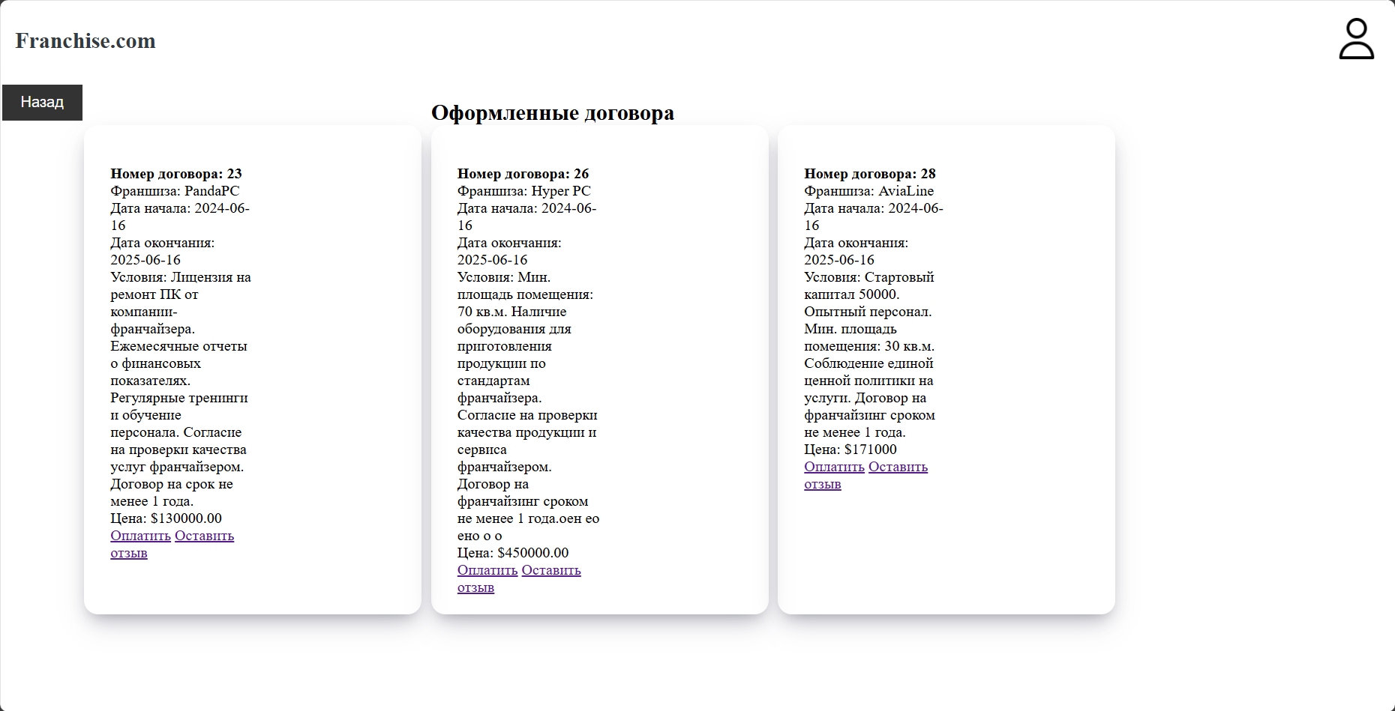

Рисунок 2.3.10 – Страница с оформленными договорами

На данной странице пользователь может выйти на страницу профиля нажав на кнопку «Назад», оплатить договор нажав на «Оплатить» и оставиь отзыв нажав на «Оставить отзыв». (рисунки 2.3.11-2.3.13).

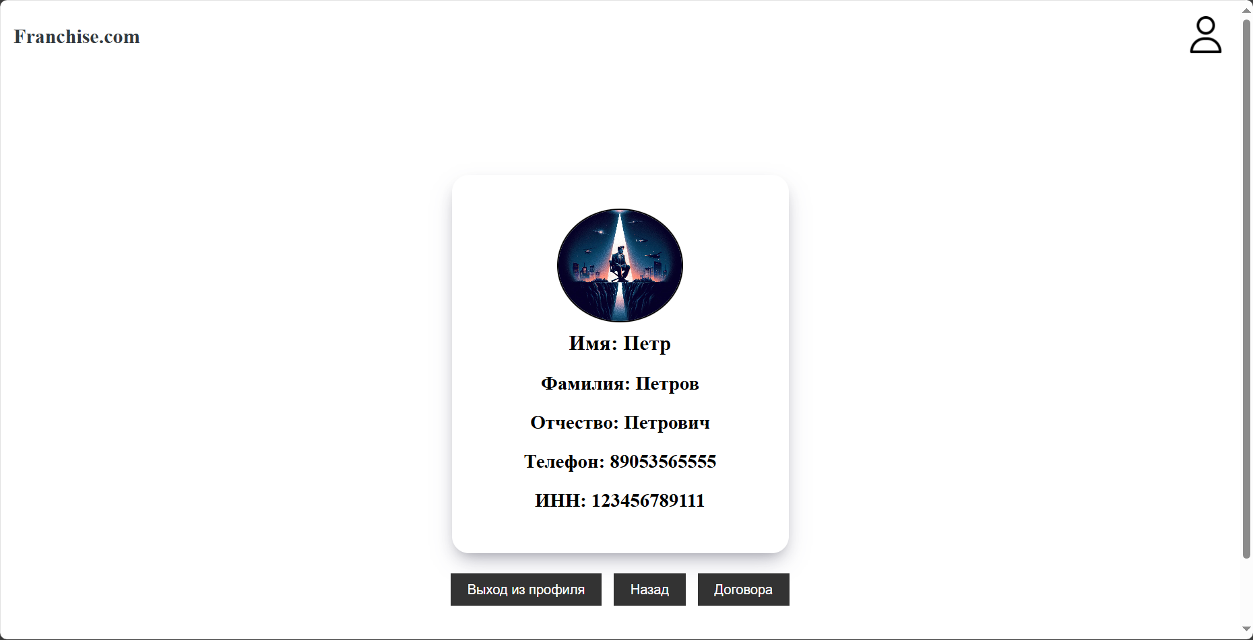

Рисунок 2.3.11 – Интерфейс приложения, в случае нажатия на кнопку «Назад» на странице оформленных договоров

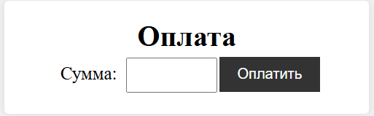

Рисунок 2.3.12 – Интерфейс приложения, в случае нажатия на «Оплатить» на странице оформленных договоров

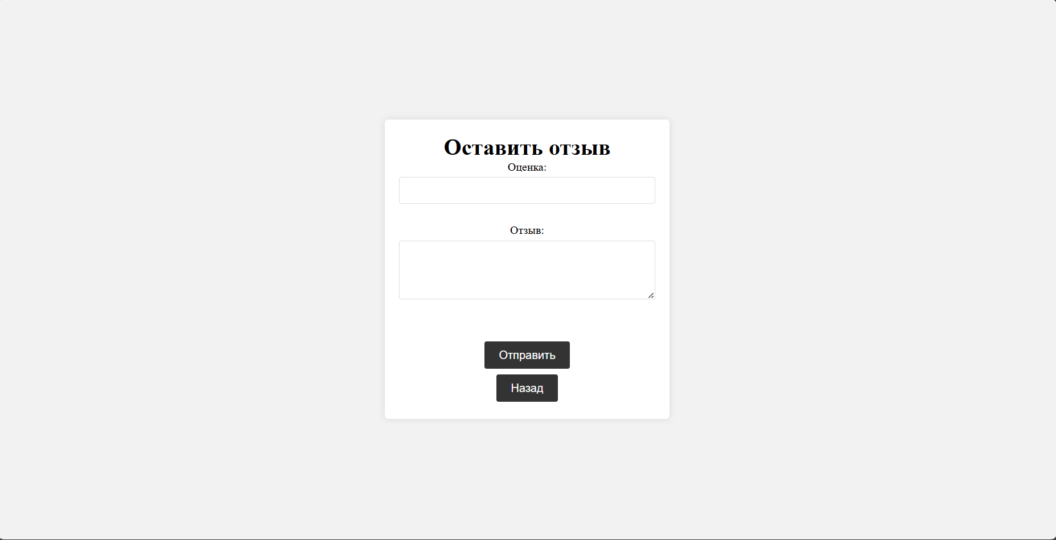

Рисунок 2.3.13 – Интерфейс приложения, в случае нажатия на «Оставить отзыв» на странице оформленных договоров

В случае входа в приложение как администратора, мы увидим страницу админа (рисунок 2.3.3). На данной странице администратор может просмотреть детали платежей по выбранному договору, нажав на «Детали платежа», откроется страница всех платежей по данному договору (рисунок 2.3.14). Расторгнуть договор, нажав на «Расторгнуть договор». Сделать договор активным, нажав на «Принять договор». Посмотреть отзывы, нажав на «Просмотр отзывов», откроется страница со всеми отзывами по данной франшизе (рисунок 2.3.15). Редактировать информацию о франшизе, нажав на «Редактировать франшизу», откроется старница редактирования франшизы (рисунок 2.3.16). Добавить новую франшизу, нажав на кнопку «Добавить франшизу», откроется страница добавления франшизы (рисунок 2.3.17). Посмотреть статистику по отзывам, нажав на кнопку «Статистика по отзывам», откроется страница с кол-во отзывов по всем франшизам данного администратора (рисунок 2.3.18). Посмотреть статистику по продажам, нажав на кнопку «Статистика по продажам»,откроется страница со всеми франшизами данного администратора и количеством их продаж за все время (рисунок 2.3.19). Выйти из системы, нажав на кнопку «Выйти из системы», откроется страница авторизации (рисунок 2.3.1).

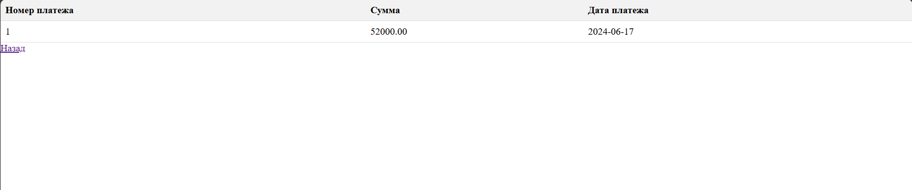

Рисунок 2.3.14 – Страница всех платежей по выбранному договору

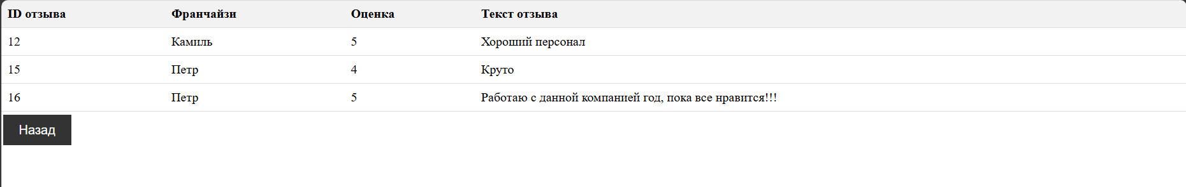

Рисунок 2.3.15 – Страница всех отзывов по выбранной франшизе

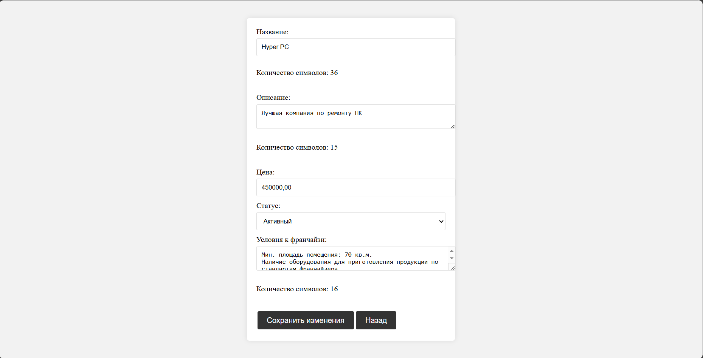

Рисунок 2.3.16 – Страница редактирования выбранной франшизы

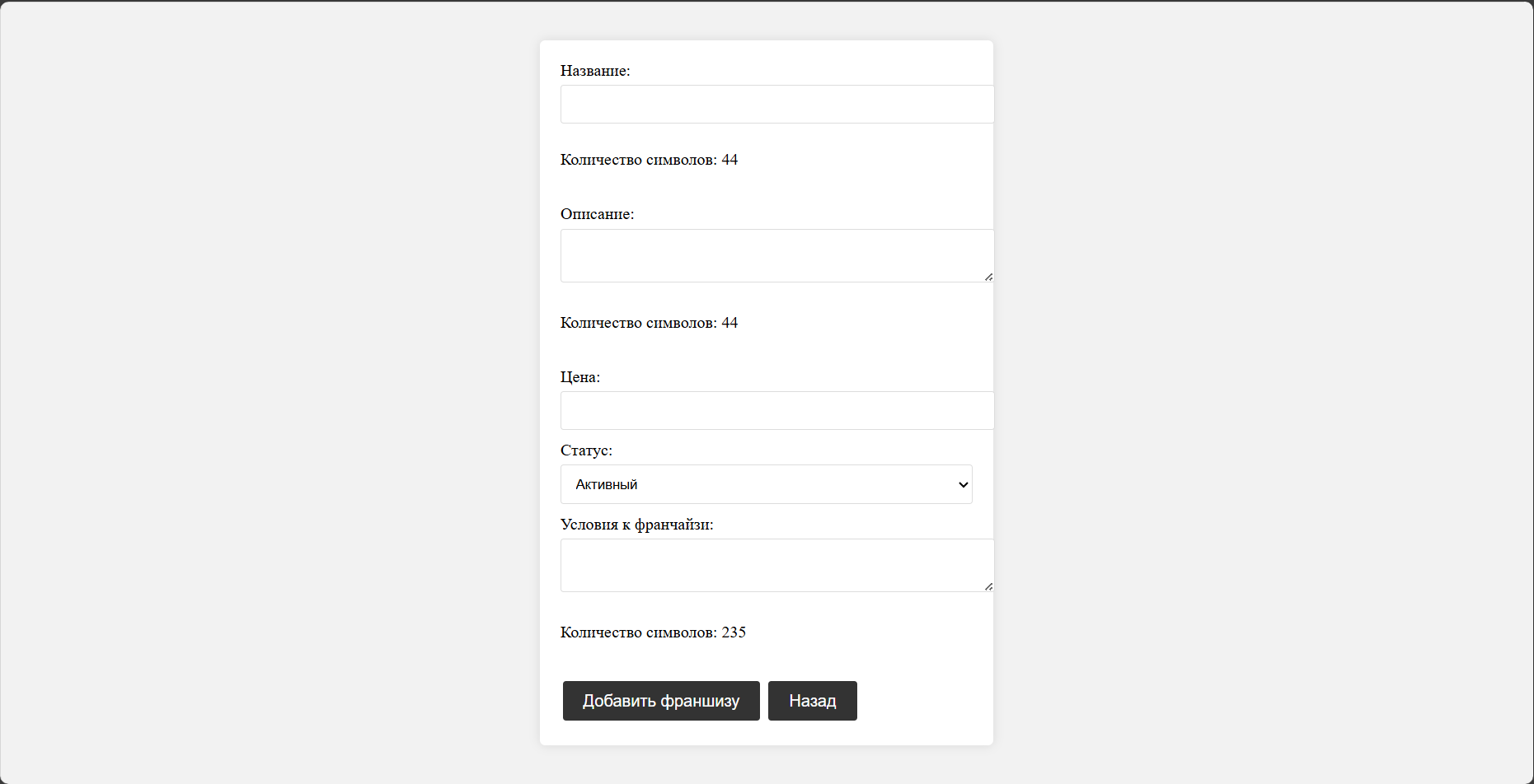

Рисунок 2.3.17 – Страница добавления новой франшизы

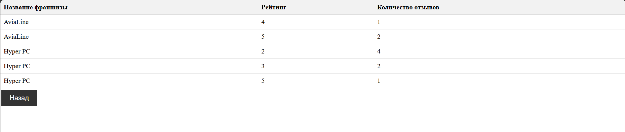

Рисунок 2.3.18 – Страница со статистикой по отзывам всех франшиз для текущего администратора

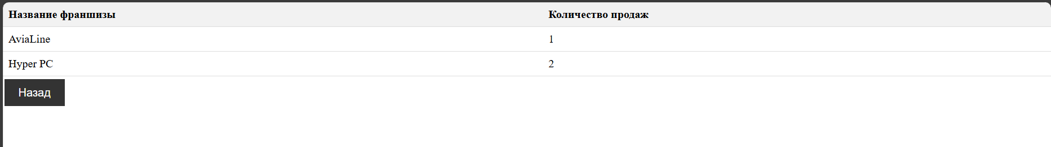

Рисунок 2.3.19 – Страница со статистикой по продажам всех франшиз для текущего администратора

ЗАКЛЮЧЕНИЕ

В ходе выполнения курсового проекта было успешно разработано приложение для автоматизации процесса учета договоров по продаже франшиз. Это приложение способствует сокращению времени на выполнение рутинных операций, улучшению качества предоставляемых услуг и облегчению ведения учета для компаний, работающих в сфере франшизинга.

В процессе разработки были изучены особенности создания надежной, масштабируемой и легко доступной базы данных для хранения и обработки большого количества информации о договорах, партнерах, платежах и других важных параметрах. Были реализованы функции автоматизации многих операций, таких как создание договоров, отслеживание платежей и другие. Приложение имеет интуитивно понятный интерфейс и является доступным в разных браузерах.

Результатом работы стало создание приложения, которое позволяет компаниям эффективно вести учет договоров по продаже франшиз, минимизируя риски и используя готовый бизнес-план. Были проведены опытная эксплуатация и отладочное тестирование приложения. По результатам отладочного тестирования были устранены некоторые недостатки, в частности были обнаружены и исправлены неточности в реализации алгоритма: усовершенствован контроль на входные данные и отформатирован вывод документов. После этого было написано руководство пользователя.

С помощью приложения на основании данных контрольного примера были получены результаты, которые полностью совпадают с выходной информацией контрольного примера. Таким образом, разработанное приложение полностью соответствует поставленной цели и может быть эффективно использовано компаниями для автоматизации процесса учета договоров по продаже франшиз.

Шаблоны выходных документов

{Фотография франшизы(для всех по умолчанию)}

Рейтинг {оценка}

{Название франшизы}

Цена: {Цена франшизы}

Подробнее

Отзывы

{Фотография франшизы(для всех по умолчанию)}

Рейтинг {оценка}

{Название франшизы}

Цена: {Цена франшизы}

Подробнее

Отзывы

{Фотография франшизы(для всех по умолчанию)}

Рейтинг {оценка}

{Название франшизы}

Цена: {Цена франшизы}

Подробнее

Отзывы

{Фотография франшизы(для всех по умолчанию)}

Рейтинг {оценка}

{Название франшизы}

Цена: {Цена франшизы}

Подробнее

Отзывы

Рисунок А.1 – Каталог доступных франшиз

{Фотография франшизы(для всех по умолчанию)}

Рейтинг {оценка}

{Название франшизы}

Цена: {Цена франшизы}

Подробнее

Отзывы

Рисунок А.2 - Информация о наиболее популярных франшизах

Название франшизы Количество продаж

Рисунок А.3 - Статистика по продажам франшиз

Название франшизы Рейтинг Количество отзывов

Рисунок А.4 - Статистика по отзывам о франшизах

Входные данные контрольного примера

Таблица Б.1 – Справочник франчайзи

|  |  |  |  |  |  |
| --- | --- | --- | --- | --- | --- |
| ID франчайзи | Фамилия | Имя | Отчество | Номер телефона | ИНН |
| 1 | 2 | 3 | 4 | 5 | 6 |
| 1 | Петров | Петр | Петрович | 89053565555 | 123456789111 |
| 2 | Авхадиев | Камиль | Ришатович | 89053564444 | 123456789112 |
| 3 | Гимадеев | Тимур | Ирекович | 89053562990 | 123456789117 |
| 4 | Гизатуллин | Дамир | Ильшатович | 89053564499 | 123456789113 |
| 5 | Одинцов | Егор | Андреевич | 89053564487 | 123456789114 |
| 6 | Камалов | Максим | Альфредович | 89053563217 | 123456789115 |
| 7 | Быковский | Егор | Андреевич | 89053562428 | 123456789116 |

Таблица Б.2 – Справочник франшиз

|  |  |  |  |  |  |  |  |
| --- | --- | --- | --- | --- | --- | --- | --- |
| ID франшизы | Название | Описание | Цена | Статус | Требования к франчайзи | ID администратора | Рейтинг |
| 1 | 2 | 3 | 4 | 5 | 6 | 7 | 8 |
| 1 | **PandaPC** | Мы компания , занимающаяся ремонтом техники | 130000.00 | Активный | Лицензия на ремонт ПК от компании-франчайзера.  Ежемесячные отчеты о финансовых показателях.  Регулярные тренинги и обучение персонала.  Согласие на проверки качества услуг франчайзером.  Договор на срок не менее 1 года. | 1 | 5.0 |

Продолжение таблицы Б.2

|  |  |  |  |  |  |  |  |
| --- | --- | --- | --- | --- | --- | --- | --- |
| 1 | 2 | 3 | 4 | 5 | 6 | 7 | 8 |
| 2 | Hyper PC | Лучшая компания по ремонту ПК | 450000.00 | Активный | Мин. площадь помещения: 70 кв.м.  Наличие оборудования для приготовления продукции по стандартам франчайзера.  Согласие на проверки качества продукции и сервиса франчайзером.  Договор на франчайзинг сроком не менее 1 года. | 2 | 5.0 |
| 3 | AviaLine | Мы предоставляем самые дешевые авиабилеты | 223000.00 | Активный | Стартовый капитал 50000.  Опытный персонал.  Мин. площадь помещения: 30 кв.м.  Соблюдение единой ценной политики на услуги.  Договор на франчайзинг сроком не менее 1 года. | 2 | 5.0 |

Продолжение таблицы Б.2

|  |  |  |  |  |  |  |  |
| --- | --- | --- | --- | --- | --- | --- | --- |
| 1 | 2 | 3 | 4 | 5 | 6 | 7 | 8 |
| 4 | Computer Inc | Компьютерная компания | 750000.0 | Активный | Мин. площадь помещения: 150 кв.м.  Ежемесячные отчеты о финансовых показателях.  Использование нашего программного обеспечения.  Соблюдение единой ценной политики на услуги.  Договор на франчайзинг сроком не менее 1 года. | 1 | 5.0 |

Выходные данные контрольного примера

Таблица В.1 – Справочник договоров

|  |  |  |  |  |  |  |  |
| --- | --- | --- | --- | --- | --- | --- | --- |
| ID договора | ID франшизы | ID франчайзи | Дата начала | Дата окончания | Условия | Статус | ID администратора |
| 1 | 2 | 3 | 4 | 5 | 6 | 7 | 8 |
| 1 | 1 | 1 | 2024-06-16 | 2025-06-16 | Лицензия на ремонт ПК от компании-франчайзера.  Ежемесячные отчеты о финансовых показателях.  Регулярные тренинги и обучение персонала.  Согласие на проверки качества услуг франчайзером.  Договор на срок не менее 1 года. | Аткивный | 1 |
| 2 | 2 | 1 | 2024-06-16 | 2025-06-16 | Мин. площадь помещения: 70 кв.м.  Наличие оборудования для приготовления продукции по стандартам франчайзера.  Согласие на проверки качества продукции и сервиса франчайзером.  Договор на франчайзинг сроком не менее 1 года. | Активный | 2 |

Код программы

Страница mainpage.php (Главная страница)

<!DOCTYPE html>

<html lang="en">

<head>

    <meta charset="UTF-8">

    <meta name="viewport" content="width=device-width, initial-scale=1.0">

    <title>Главная страница</title>

<head>

    <link rel="stylesheet" href="style.css">

</head>

<body>

    <?php include 'header.php'; ?>

    <?php include 'connect.php'; ?>

    <main>

        <aside>

            <form action="mainpage.php" method="GET">

                <label for="sort">Сортировка по цене:</label>

                <select name="sort" id="sort">

                    <option value="asc">По возрастанию</option>

                    <option value="desc">По убыванию</option>

                </select>

                <div>

                <label for="rating">Фильтрация по рейтингу:</label>

                <input type="number" name="rating" id="rating" min="1" max="5" step="0.1" value="1">

                <input type="submit" value="Применить">

            </form>

        </aside>

        <section>

        <div class="products">

            <h3>Список франшиз</h3>

            <div class="product-list">

                <?php get_franchises($result); ?>

            </div>

        </div>

        </section>

    </main>

</body>

</html>

Страница сonnect.php (Вывод франшиз)

<?php

// Connect to the database

$servername = "localhost";

$username = "root";

$password = "";

$dbname = "franchisedbb";

$conn = mysqli_connect($servername, $username, $password, $dbname);

// Запрос SQL

$sql = "SELECT f.id_franchise, f.name_franchise, f.cost, f.description, COALESCE(AVG(fb.evaluation), 5) AS average_rating

        FROM franchise f

        LEFT JOIN feedback fb ON f.id_franchise = fb.id_franchise

        WHERE f.status = 'Активный'";

// Проверка отправки поискового запроса от пользователя

if (isset($_GET['search'])) {

  $search = mysqli_real_escape_string($conn, $_GET['search']);

  $sql = addSearchQuery($sql, $search);

}

if (isset($_GET['rating'])) {

  $rating = mysqli_real_escape_string($conn, $_GET['rating']);

  $sql = addRatingFilter($sql, $rating);

} else {

  $sql = groupByFranchiseId($sql);

}

if (isset($_GET['sort'])) {

  $sort = mysqli_real_escape_string($conn, $_GET['sort']);

  $sql = addSortingOption($sql, $sort);

}

// Выполняем запрос к базе

$result = mysqli_query($conn, $sql);

// Функция вывода франшиз

function get_franchises($result) {

    while($row = mysqli_fetch_assoc($result)) {

      echo '

  <div class="product-item">

    <div class="image">

      <img src="./assets/' . 'logo.jfif' . '"/>

      <div class="rating-container">

        Рейтинг: ' . round($row['average_rating'], 1) . '

      </div>

    </div>

    <div class="content">

      <div class="text">

        <h4 style="color: var(--secondary);font-size: 20px;">' . $row['name_franchise'] . '</h4>

      </div>

      <div class="price">

        <h2 style="margin: 0;font-size: 20px;">$' . $row['cost'] . '</h2>

        <a href="franchise.php?id=' . $row['id_franchise'] . '">Подробнее</a>

        <a href="reviews.php?id=' . $row['id_franchise'] . '">Отзывы</a>

      </div>

    </div>

  </div>

';

    }

  }

// Закрываем соединение

mysqli_close($conn);

// Функция поиска по названию франшизы

function addSearchQuery($sql, $search) {

  return $sql .= " AND f.name_franchise LIKE '%$search%'";

}

// Функция фильтрации по рейтингу

function addRatingFilter($sql, $rating) {

  return $sql .= " GROUP BY f.id_franchise HAVING average_rating >= $rating";

}

// Функция группировки по ID франшизы

function groupByFranchiseId($sql) {

  return $sql .= " GROUP BY f.id_franchise";

}

// Функция сортировки по цене

function addSortingOption($sql, $sort) {

  return $sql .= " ORDER BY f.cost $sort";

}

?>

Страница header.php (Заголовок страниц)

<header>

    <nav>

        <div class="logo">

            <a href="mainpage.php">Franchise.com</a>

        </div>

        <?php

        // Проверка является ли текущая страница главной

        if (basename($_SERVER['PHP_SELF']) == 'mainpage.php') {

            echo '<div class="search-bar">';

            echo '<form action="mainpage.php" method="GET">';

            echo '<input type="text" name="search" placeholder="Поиск франшизы...">';

            echo '<input type="submit" value="Поиск">';

            echo '</form>';

            echo '</div>';

        }

        ?>

        <div class="profile-button">

            <a href="profile.php"><img src="./assets/profile.png" alt="Profile" width="50" height="50"></a>

        </div>

    </nav>

</header>

Страница franchise.php (Подробности о выбранной франшизе)

<!DOCTYPE html>

<html>

<head>

    <title>Потробности франшизы</title>

    <link rel="stylesheet" href="style.css">

    <style>

        main {

            display: flex;

            justify-content: center;

            align-items: center;

            height: 100vh;

            margin: 0;

            background-color: #f2f2f2;

        }

        .franchise-details {

            background-color: white;

            padding: 20px;

            border-radius: 5px;

            box-shadow: 0px 0px 10px rgba(0, 0, 0, 0.1);

            width: 400px;

            text-align: center;

        }

        .franchise-details h1 {

            font-size: 24px;

            margin-bottom: 10px;

        }

        .franchise-details p {

            margin-bottom: 5px;

        }

        .franchise-details a {

            display: inline-block;

            background-color: #333;

            color: white;

            padding: 10px 20px;

            text-decoration: none;

            border-radius: 3px;

            margin-top: 10px;

        }

        .franchise-details a:hover {

            background-color: #333;

        }

        input[type="submit"] {

            background-color: #333;

            border: none;

            color: white;

            padding: 10px 20px;

            text-align: center;

            text-decoration: none;

            display: inline-block;

            font-size: 16px;

            margin: 4px 2px;

            cursor: pointer;

            border-radius: 3px;

        }

        input[type="submit"]:hover {

            background-color: #333;

        }

        .reviews {

            display: flex;

            flex-wrap: wrap;

            justify-content: center;

        }

    </style>

</head>

<body>

    <?php include 'header.php'; ?>

    <main>

    <div class="reviews">

    <?php

    // Подключение к БД

    $servername = "localhost";

    $username = "root";

    $password = "";

    $dbname = "franchisedbb";

    $conn = mysqli_connect($servername, $username, $password, $dbname);

    if (isset($_GET['id'])) {

        $id = mysqli_real_escape_string($conn, $_GET['id']);

        $sql = "SELECT id_franchise, name_franchise, cost, description, rating, franchisee_requirements FROM franchise WHERE id_franchise = $id";

        $result = mysqli_query($conn, $sql);

        $row = mysqli_fetch_assoc($result);

        session_start();

        $id_franchisee = $_SESSION['id_franchisee'];

        // Функция вывода данных по выбранной франшизе

        function get_franchise_details() {

            global $row, $id_franchisee;

            echo '

            <div class="franchise-details">

                <h1>' . $row['name_franchise'] . '</h1>

                <p>Описание: ' . $row['description'] . '</p>

                <p>Цена: $' . $row['cost'] . '</p>

                <p>Условия к франчайзи: ' . $row['franchisee_requirements'] . '</p>

                <p>Рейтинг: ' . $row['rating'] . '</p>

                <a href="agreement.php?id=' . $row['id_franchise'] . '">Оформить договор</a>

                <form action="mainpage.php" method="get">

                    <input type="submit" value="Назад">

                </form>

            </div>

            ';

        }

        get_franchise_details();

    }

    mysqli_close($conn);

    ?>

    </div>

    </main>

</body>

</html>

Страница agreement.php (Оформление догоовра)

<?php

// Connect to the database

$servername = "localhost";

$username = "root";

$password = "";

$dbname = "franchisedbb";

$conn = mysqli_connect($servername, $username, $password, $dbname);

if (isset($_GET['id'])) {

    $id_franchise = mysqli_real_escape_string($conn, $_GET['id']);

    $franchise_details = getFranchiseDetails($conn, $id_franchise);

    $conditions = $franchise_details['franchisee_requirements'];

    $id_administrator = $franchise_details['id_administrator'];

    $datestart = date("Y-m-d H:i:s");

    $dateend = date("Y-m-d H:i:s", strtotime("+1 year"));

    session_start();

    $id_franchisee = $_SESSION['id_franchisee'];

    if ($_SERVER["REQUEST_METHOD"] == "POST") {

        $dateend = mysqli_real_escape_string($conn, $_POST['dateend']);

        $conditions = mysqli_real_escape_string($conn, $_POST['conditions']);

        insertAgreement($conn, $id_franchise, $id_franchisee, $datestart, $dateend, $conditions, $id_administrator);

        header("Location: mainpage.php");

        exit();

    }

}

mysqli_close($conn);

// Функция для получения сведений из таблицы franchise

function getFranchiseDetails($conn, $id_franchise) {

    $sql = "SELECT franchisee_requirements, id_administrator FROM franchise WHERE id_franchise = $id_franchise";

    $result = mysqli_query($conn, $sql);

    return mysqli_fetch_assoc($result);

}

// Функция для вставки договора в базу данных

function insertAgreement($conn, $id_franchise, $id_franchisee, $datestart, $dateend, $conditions, $id_administrator) {

    if (isset($id_franchise) && isset($id_franchisee) && isset($datestart) && isset($dateend) && isset($conditions) && isset($id_administrator)) {

        $sql = "INSERT INTO agreement (id_franchise, id_franchisee, datestart, dateend, conditions, status, id_administrator) VALUES ($id_franchise, $id_franchisee, '$datestart', '$dateend', '$conditions','Не активный', $id_administrator)";

        mysqli_query($conn, $sql);

    } else {

        echo "Ошибка: Одна или несколько переменных не определены или пусты.";

    }

}

?>

<!DOCTYPE html>

<html lang="en">

<head>

    <meta charset="UTF-8">

    <meta name="viewport" content="width=device-width, initial-scale=1.0">

    <title>Оформление договора</title>

    <link rel="stylesheet" href="style.css">

    <style>

        main {

            display: flex;

            justify-content: center;

            align-items: center;

            height: 100vh;

            margin: 0;

            background-color: #f2f2f2;

            font-family: Arial, sans-serif;

        }

        .feedback-form {

            background-color: white;

            padding: 20px;

            border-radius: 5px;

            box-shadow: 0px 0px 10px rgba(0, 0, 0, 0.1);

            width: 400px;

            text-align: left;

        }

        .feedback-form label {

            display: block;

            margin-bottom: 5px;

            font-weight: bold;

        }

        .feedback-form input[type="datetime-local"],

        .feedback-form textarea {

            width: 100%;

            padding: 10px;

            margin-bottom: 10px;

            border-radius: 3px;

            border: 1px solid #ddd;

        }

        .feedback-form input[type="submit"] {

            background-color: #333;

            border: none;

            color: white;

            padding: 10px 20px;

            text-align: center;

            text-decoration: none;

            display: inline-block;

            font-size: 16px;

            margin: 4px 2px;

            cursor: pointer;

            border-radius: 3px;

        }

        .feedback-form input[type="submit"]:hover {

            background-color: #45a049;

        }

        .back-button {

            display: inline-block;

            background-color: #333;

            color: white;

            padding: 10px 20px;

            text-decoration: none;

            border-radius: 3px;

            margin-top: 10px;

        }

        .back-button:hover {

            background-color: #555;

        }

    </style>

</head>

<body>

<?php include 'header.php'; ?>

    <main>

    <div class="feedback-form">

        <h1>Оформление договора</h1>

        <form method="post" action="<?php echo htmlspecialchars($_SERVER["PHP_SELF"] . "?id=$id_franchise"); ?>">

            <label for="dateend">Дата окончания договора:</label>

            <input type="datetime-local" name="dateend" value="<?php echo $dateend; ?>" required readonly><br>

            <label for="conditions">Условия договора:</label>

            <textarea name="conditions" required readonly><?php echo $conditions; ?></textarea><br>

            <input type="submit" value="Оформить договор">

        </form>

        <a href="mainpage.php" class="back-button">Назад</a>

    </div>

    </main>

</body>

</html>

Страница reviews.php (Отзывы по выбранной франшизе)

<?php

$servername = "localhost";

$username = "root";

$password = "";

$dbname = "franchisedbb";

$conn = mysqli_connect($servername, $username, $password, $dbname);

if (isset($_GET['id'])) {

    $franchise_id = mysqli_real_escape_string($conn, $_GET['id']);

    $sort = isset($_GET['sort']) ? $_GET['sort'] : '';

    $order_by = getSortingOrder($sort);

    $franchise_name_query = "SELECT name_franchise FROM franchise WHERE id_franchise = $franchise_id";

    $franchise_name_result = mysqli_query($conn, $franchise_name_query);

    if ($franchise_name_result && mysqli_num_rows($franchise_name_result) > 0) {

        $franchise_name = mysqli_fetch_assoc($franchise_name_result)['name_franchise'];

        $reviews_query = "SELECT id_franchisee, feedbacktext, evaluation FROM feedback WHERE id_franchise = $franchise_id $order_by";

        $reviews_result = mysqli_query($conn, $reviews_query);

        if (!$reviews_result) {

            die("Error fetching reviews: " . mysqli_error($conn));

        }

    } else {

        die("Franchise not found");

    }

} else {

    header("Location: mainpage.php");

    exit();

}

function getSortingOrder($sort) {

    if ($sort != '' && ($sort == 'asc' || $sort == 'desc')) {

        return "ORDER BY evaluation $sort";

    } else {

        return '';

    }

}

?>

<!DOCTYPE html>

<html lang="en">

<head>

    <meta charset="UTF-8">

    <meta name="viewport" content="width=device-width, initial-scale=1.0">

    <title>Отзывы</title>

    <link rel="stylesheet" href="style.css">

    <style>

        .reviews {

            display: flex;

            flex-wrap: wrap;

            justify-content: center;

        }

        .review {

    border: 1px solid #ccc;

    padding: 20px;

    margin: 10px;

    text-align: center;

    box-shadow: 0 4px 8px 0 rgba(0, 0, 0, 0.2);

    flex-basis: flex;

    flex-grow: 1;

}

        section > form {

            display: flex;

            justify-content: center;

            align-items: center;

            margin-bottom: 20px;

        }

        section > form label {

            margin-right: 10px;

            font-size: 1.25em;

            font-weight: bold;

        }

        select {

             width: 200px;

             height: 38.4px;

        }

    </style>

</head>

<body>

    <?php include 'header.php'; ?>

    <main>

        <section>

            <h1>Отзывы по франшизе <?php echo $franchise_name; ?></h1>

            <form action="" method="get">

                <input type="hidden" name="id" value="<?php echo $franchise_id; ?>">

                <label for="sort">Сортировать отзывы:</label>

                <select id="sort" name="sort">

                    <option value="">По умолчанию</option>

                    <option value="desc">Сначала хорошие отзывы</option>

                    <option value="asc">Сначала плохие отзывы</option>

                </select>

                <input type="submit" value="Применить">

            </form>

            <div class="reviews">

                <?php

                while ($row = mysqli_fetch_assoc($reviews_result)) {

                    $user_query = "SELECT name FROM franchisee WHERE id_franchisee = " . $row['id_franchisee'];

                    $user_result = mysqli_query($conn, $user_query);

                    if ($user_result && mysqli_num_rows($user_result) > 0) {

                        $user_name = mysqli_fetch_assoc($user_result)['name'];

                        echo '<div class="review">';

                        echo '<h4>' . $user_name . ' - Рейтинг: ' . $row['evaluation'] . '</h4>';

                        echo '<p>' . $row['feedbacktext'] . '</p>';

                        echo '</div>';

                    } else {

                        echo "Пользователь не найден";

                    }

                }

                ?>

            </div>

        </section>

    </main>

    <?php

    mysqli_close($conn);

    ?>

</body>

</html>

Страница profile.php (Профиль пользователя)

<!DOCTYPE html>

<html>

<head>

    <title>Профиль</title>

    <link rel="stylesheet" type="text/css" href="style.css">

    <style>

        main {

            display: flex;

            justify-content: center;

            flex-direction: column;

            align-items: center;

            height: 100vh;

            margin: 0;

        }

        .profile-card {

    display: flex;

    flex-direction: column;

    align-items: center;

    padding: 40px;

    border-radius: 20px;

    background-color: #ffffff;

    color: black;

    width: 400px;

    height: 450px;

    box-shadow: rgba(50, 50, 93, 0.25) 0px 13px 27px -5px, rgba(0, 0, 0, 0.3) 0px 8px 16px -8px;

}

.profile-picture {

    border: 2px solid #000;

    border-radius: 50%;

    width: 150px;

    height: 150px;

    margin: 0 auto;

    display: flex;

    align-items: center;

    justify-content: center;

    overflow: hidden;

}

.profile-picture {

    border: 2px solid #000;

    border-radius: 50%;

    width: 150px;

    height: 150px;

    margin: 0 auto;

    display: flex;

    align-items: center;

    justify-content: center;

    overflow: hidden;

}

.profile-picture img {

    width: 100%;

    height: 100%;

    object-fit: cover;

}

h2 {

    margin: 10px 0 10px;

    font-size: 25px;

}

.details p {

    margin: 10px 0;

    font-size: 35px;

}

p {

    margin: 10px 0;

    font-size: 23px;

}

.button-container {

    display: flex;

    justify-content: center;

    width: 400px;

    margin-top: 20px;

}

.button-container form {

    flex: 1;

    margin: 0 5px;

}

    </style>

</head>

<body>

<?php include 'header.php'; ?>

    <main>

    <?php

    $servername = "localhost";

    $username = "root";

    $password = "";

    $dbname = "franchisedbb";

    $conn = mysqli_connect($servername, $username, $password, $dbname);

    session_start();

    $id_franchisee = $_SESSION['id_franchisee'];

    $user_data = getUserData($conn, $id_franchisee);

    $user_agreements = getUserAgreements($conn, $id_franchisee);

    displayUserData($user_data);

    displayButtons();

    mysqli_close($conn);

    // Функция для получения текущего пользователя вошедшего в систему

    function getUserData($conn, $id_franchisee) {

        $sql = "SELECT * FROM franchisee WHERE id_franchisee = $id_franchisee";

        $result = mysqli_query($conn, $sql);

        return mysqli_fetch_assoc($result);

    }

    // Функция для получения договоров текущего пользователя

    function getUserAgreements($conn, $id_franchisee) {

        $sql = "SELECT * FROM agreement WHERE id_franchisee = $id_franchisee";

        return mysqli_query($conn, $sql);

    }

    // Функция выводящая данные о пользователе

    function displayUserData($user_data) {

        echo "<div class='profile-card'>";

        echo "<div class='profile-picture'>";

        echo "<img src='./assets/profile-picture.jpg' alt='Profile Picture'>";

        echo "</div>";

        echo "<h2>Имя: " . $user_data['name'] ."</h2>";

        echo "<p><strong>Фамилия: " . $user_data['surname'] . "</strong></p>";

        echo "<p><strong>Отчество: " . $user_data['patronymic'] . "</strong></p>";

        echo "<p><strong>Телефон: " . $user_data['phone'] . "</strong></p>";

        echo "<p><strong>ИНН: " . $user_data['Inn'] . "</strong></p>";

        echo "</div>";

    }

    // Функция выводящая кнопки

    function displayButtons() {

        echo "<div class='button-container'>";

        echo "<form action='logoutuser.php' method='post'>";

        echo "<input type='submit' value='Выход из профиля'>";

        echo "</form>";

        echo "<form action='mainpage.php' method='post'>";

        echo "<input type='submit' value='Назад'>";

        echo "</form>";

        echo "<form action='agreementuser.php' method='post'>";

        echo "<input type='submit' value='Договора'>";

        echo "</form>";

        echo "</div>";

    }

    ?>

</body>

</html>

Страница agreementuser.php (Вывод договоров пользователя)

<!DOCTYPE html>

<html>

<head>

    <title>Оформленные договора</title>

    <link rel="stylesheet" type="text/css" href="style.css">

    <style>

        .agreements-container {

    display: flex;

    flex-direction: column;

    align-items: center;

    width: 1000px;

    margin-top: 20px;

}

.product-list {

    width: 100%;

}

.product-item {

    display: flex;

    flex-direction: column;

    align-items: center;

    padding: 20px;

    border-radius: 15px;

    width: 360px;

    height: auto;

    box-shadow: rgba(50, 50, 93, 0.25) 0px 13px 27px -5px, rgba(0, 0, 0, 0.3) 0px 8px 16px -8px;

}

    </style>

</head>

<body>

<?php include 'header.php'; ?>

    <main>

    <?php

    $servername = "localhost";

    $username = "root";

    $password = "";

    $dbname = "franchisedbb";

    $conn = mysqli_connect($servername, $username, $password, $dbname);

    session_start();

    $id_franchisee = $_SESSION['id_franchisee'];

    $user_data = getUserData($conn, $id_franchisee);

    $user_agreements = getUserAgreements($conn, $id_franchisee);

    displayBackButton();

    displayUserAgreements($user_agreements, $conn);

    mysqli_close($conn);

    function getUserData($conn, $id_franchisee) {

        $sql = "SELECT * FROM franchisee WHERE id_franchisee = $id_franchisee";

        $result = mysqli_query($conn, $sql);

        return mysqli_fetch_assoc($result);

    }

    function getUserAgreements($conn, $id_franchisee) {

        $sql = "SELECT * FROM agreement WHERE id_franchisee = $id_franchisee";

        return mysqli_query($conn, $sql);

    }

    function displayBackButton() {

        echo "<form action='profile.php' method='post'>";

        echo "<input type='submit' value='Назад'>";

        echo "</form>";

    }

    function displayUserAgreements($user_agreements, $conn) {

        echo "<div class='agreements-container'>";

        echo "<h2>Оформленные договора</h2>";

        echo "<div class='product-list'>";

        while($row = mysqli_fetch_assoc($user_agreements)) {

            $sql = "SELECT cost, name_franchise FROM franchise WHERE id_franchise = " . $row['id_franchise'];

            $franchise_result = mysqli_query($conn, $sql);

            $franchise_row = mysqli_fetch_assoc($franchise_result);

            $cost = $franchise_row['cost'];

            if (isset($_SESSION['updated_costs'][$row['id_agreement']])) {

                $cost = $_SESSION['updated_costs'][$row['id_agreement']];

            }

            if ($row['status'] == 'Активный') {

                echo '

                <div class="product-item">

                    <div class="content">

                        <div class="text">

                            <h4 class="product-title">Номер договора: ' . $row['id_agreement'] . '</h4>

                            <p>Франшиза: ' . $franchise_row['name_franchise'] . '</p>

                            <p>Дата начала: ' . $row['datestart'] . '</p>

                            <p>Дата окончания: ' . $row['dateend'] . '</p>

                            <p>Условия: ' . $row['conditions'] . '</p>

                            <p>Цена: $' . $cost . '</p>

                            <a href="payment.php?id=' . $row['id_agreement'] . '&cost=' . $cost . '" class="product-link">Оплатить</a>

                            <a href="feedback.php?id_franchise=' . $row['id_franchise'] . '" class="product-link">Оставить отзыв</a>

                        </div>

                    </div>

                </div>

                ';

            } else {

                echo "<p>Договор на рассмотрении</p>";

            }

        }

        echo "</div>";

        echo "</div>";

    }

    ?>

    </main>

</body>

</html>

Страница payment.php (Оплата договора)

<!DOCTYPE html>

<html>

<head>

    <title>Оплата</title>

    <link rel="stylesheet" type="text/css" href="style.css">

</head>

<body>

    <?php

    $servername = "localhost";

    $username = "root";

    $password = "";

    $dbname = "franchisedbb";

    $conn = mysqli_connect($servername, $username, $password, $dbname);

    $id_agreement = $_GET['id'];

    $franchise_cost = $_GET['cost'];

    /

    echo "<form action='process_payment.php' method='POST'>";

    echo "<div class='franchise-details'>";

    echo "<h1>Оплата</h1>";

    echo "<input type='hidden' name='id_agreement' value='$id_agreement'>";

    echo "<input type='hidden' name='franchise_cost' value='$franchise_cost'>";

    echo "<label for='amount'>Сумма:</label>";

    echo "<input type='number' name='amount' min='0' max='$franchise_cost' required>";

    echo "<input type='submit' value='Оплатить'>";

    echo "</div>";

    echo "</form>";

    mysqli_close($conn);

    ?>

</body>

</html>

Страница process_payment (Логика страницы payment.php)

<?php

$servername = "localhost";

$username = "root";

$password = "";

$dbname = "franchisedbb";

$conn = mysqli_connect($servername, $username, $password, $dbname);

$id_agreement = $_POST['id_agreement'];

$franchise_cost = $_POST['franchise_cost'];

$amount = $_POST['amount'];

$new_cost = $franchise_cost - $amount;

session_start();

$_SESSION['updated_costs'][$id_agreement] = $new_cost;

$date = date('Y-m-d');

$sql = "INSERT INTO payments ( id_agreement, payment_amount, date_payment) VALUES ($id_agreement, $amount, '$date')";

mysqli_query($conn, $sql);

header('Location: agreementuser.php');

mysqli_close($conn);

?>

Страница feedback.php (Оставить отзыв по приобретенной франшизе)

<?php

$servername = "localhost";

$username = "root";

$password = "";

$dbname = "franchisedbb";

$conn = mysqli_connect($servername, $username, $password, $dbname);

session_start();

$id_franchisee = $_SESSION['id_franchisee'];

$id_franchise = isset($_GET['id_franchise']) ? $_GET['id_franchise'] : (isset($_POST['id_franchise']) ? $_POST['id_franchise'] : null);

if ($_SERVER["REQUEST_METHOD"] == "POST" && $id_franchise !== null) {

    $evaluation = mysqli_real_escape_string($conn, $_POST['evaluation']);

    $feedbacktext = mysqli_real_escape_string($conn, $_POST['feedbacktext']);

    $sql = "INSERT INTO feedback (id_franchise, id_franchisee, evaluation, feedbacktext) VALUES ($id_franchise, $id_franchisee, '$evaluation', '$feedbacktext')";

    mysqli_query($conn, $sql);

    header("Location: profile.php");

    exit();

}

mysqli_close($conn);

?>

<!DOCTYPE html>

<html>

<head>

    <title>Оставить отзыв</title>

    <link rel="stylesheet" type="text/css" href="style.css">

    <style>

        body {

            display: flex;

            justify-content: center;

            align-items: center;

            height: 100vh;

            margin: 0;

            background-color: #f2f2f2;

        }

        .feedback-form {

            background-color: white;

            padding: 20px;

            border-radius: 5px;

            box-shadow: 0px 0px 10px rgba(0, 0, 0, 0.1);

            width: 400px;

            text-align: center;

        }

        .feedback-form label {

            display: block;

            margin-bottom: 5px;

        }

        .feedback-form input[type="number"],

        .feedback-form textarea {

            width: 100%;

            padding: 10px;

            margin-bottom: 10px;

            border-radius: 3px;

            border: 1px solid #ddd;

        }

        .feedback-form input[type="submit"] {

            background-color: #333;

            border: none;

            color: white;

            padding: 10px 20px;

            text-align: center;

            text-decoration: none;

            display: inline-block;

            font-size: 16px;

            margin: 4px 2px;

            cursor: pointer;

            border-radius: 3px;

        }

        .feedback-form input[type="submit"]:hover {

            background-color: #333;

        }

        #char-counter {

            font-size: 12px;

            color: #666;

            margin-top: 5px;

        }

    </style>

    <script>

        document.addEventListener("DOMContentLoaded", function () {

            const feedbackTextarea = document.getElementById("feedbacktext");

            const charCounter = document.getElementById("char-counter");

            feedbackTextarea.addEventListener("input", function () {

                const remainingChars = 99 - feedbackTextarea.value.length;

                charCounter.textContent = `Осталось ${remainingChars} символов`;

                if (remainingChars < 0) {

                    charCounter.style.color = "red";

                } else {

                    charCounter.style.color = "#666";

                }

            });

        });

    </script>

</head>

<body>

    <div class="feedback-form">

        <h1>Оставить отзыв</h1>

        <form method="post" action="<?php echo htmlspecialchars($_SERVER["PHP_SELF"]);?>">

            <input type="hidden" name="id_franchise" value="<?php echo $id_franchise; ?>">

            <label for="evaluation">Оценка:</label>

            <input type="number" id="evaluation" name="evaluation" min="1" max="5" required>

            <br><br>

            <label for="feedbacktext">Отзыв:</label>

            <textarea id="feedbacktext" name="feedbacktext" rows="4" cols="50" maxlength="99" required></textarea>

            <div id="char-counter"></div>

            <br><br>

            <input type="submit" value="Отправить">

        </form>

        <form action="profile.php" method="get">

            <input type="submit" value="Назад">

        </form>

    </div>

</body>

</html>

Страница admin.php (Админка)

<!DOCTYPE html>

<html>

<head>

    <title>Админка</title>

    <link rel="stylesheet" href="style.css">

    <style>

        footer {

        background-color: #F2F2F2;

        padding: 20px;

        display: flex;

        justify-content: space-around;

        position: sticky;

        bottom: 0;

        left: 0;

        right: 0;

    }

    form {

        margin: 0 10px;

    }

    </style>

</head>

<body>

<?php

    $servername = "localhost";

    $username = "root";

    $password = "";

    $dbname = "franchisedbb";

    $conn = mysqli_connect($servername, $username, $password, $dbname);

    session_start();

    $id_administrator = $_SESSION['id_administrator'];

    $agreements = getAgreements($conn, $id_administrator);

    displayAgreements($agreements);

    mysqli_close($conn);

    // Функция для получения договоров , которые закреплены за текущим администратором

    function getAgreements($conn, $id_administrator) {

        $sql = "SELECT a.*, f.name_franchise, fr.name

                FROM agreement a

                JOIN franchise f ON a.id_franchise = f.id_franchise

                JOIN franchisee fr ON a.id_franchisee = fr.id_franchisee

                WHERE a.id_administrator = $id_administrator";

        return mysqli_query($conn, $sql);

    }

    // Функция вывода договоров

    function displayAgreements($agreements) {

        echo "<table>";

        echo "<tr><th>Номер соглашения</th><th>Франчайзи</th><th>Франшиза</th><th>Дата начала</th><th>Дата окончания</th><th>Условия</th><th>Статус</th><th>Платежи</th><th>Расторгнуть договор</th><th>Принять договор</th><th>Просмотр отзывов</th><th>Редактировать франшизу</th></tr>";

        while ($row = mysqli_fetch_assoc($agreements)) {

            echo "<tr>";

            echo "<td>" . $row['id_agreement'] . "</td>";

            echo "<td>" . $row['name'] . "</td>";

            echo "<td>" . $row['name_franchise'] . "</td>";

            echo "<td>" . $row['datestart'] . "</td>";

            echo "<td>" . $row['dateend'] . "</td>";

            echo "<td>" . $row['conditions'] . "</td>";

            echo "<td>" . $row['status'] . "</td>";

            echo "<td><a href='paymentagreement.php?id=" . $row['id_agreement'] . "'>Детали платежа</a></td>";

            echo "<td><form action='terminate.php' method='post'><input type='hidden' name='id' value='" . $row['id_agreement'] . "'><input type='submit' value='Расторгнуть договор'></form></td>";

            echo "<td><form action='accept.php' method='post'><input type='hidden' name='id' value='" . $row['id_agreement'] . "'><input type='submit' value='Принять договор'></form></td>";

            echo "<td><a href='feedbackcheck.php?id_franchise=" . $row['id_franchise'] . "'>Просмотр отзывов</a></td>";

            echo "<td><a href='editfranchise.php?id_franchise=" . $row['id_franchise'] . "'>Редактировать франшизу</a></td>";

            echo "</tr>";

        }

        echo "</table>";

    }

    ?>

    <footer>

        <form action='addfranchise.php' method='get'>

            <input type='hidden' name='id_administrator' value='<?php echo $id_administrator; ?>'>

            <input type='submit' value='Добавить франшизу'>

        </form>

        <form action='statistics.php' method='get'>

            <input type='hidden' name='id_administrator' value='<?php echo $id_administrator; ?>'>

            <input type='submit' value='Статистика по отзывам'>

        </form>

        <form action='sales_statistics.php' method='get'>

            <input type='hidden' name='id_administrator' value='<?php echo $id_administrator; ?>'>

            <input type='submit' value='Статистика по продажам'>

        </form>

        <form action='logout.php' method='post'>

            <input type='submit' value='Выйти из системы'>

        </form>

    </footer>

</body>

</html>

Страница paymentagreement.php ( Платежи по договору)

<!DOCTYPE html>

<html>

<head>

    <title>Платежи</title>

    <link rel="stylesheet" type="text/css" href="style.css">

</head>

<body>

    <?php

    $servername = "localhost";

    $username = "root";

    $password = "";

    $dbname = "franchisedbb";

    $conn = mysqli_connect($servername, $username, $password, $dbname);

    $id_agreement = $_GET['id'];

    $sql = "SELECT * FROM payments WHERE id_agreement = $id_agreement";

    $result = mysqli_query($conn, $sql);

    echo "<table>";

    echo "<tr><th>Номер платежа</th><th>Сумма</th><th>Дата платежа</th></tr>";

    while ($row = mysqli_fetch_assoc($result)) {

        echo "<tr>";

        echo "<td>" . $row['id_payments'] . "</td>";

        echo "<td>" . $row['payment_amount'] . "</td>";

        echo "<td>" . $row['date_payment'] . "</td>";

        echo "</tr>";

    }

    echo "</table>";

    echo "<a href='admin.php'>Назад</a>";

    mysqli_close($conn);

    ?>

</body>

</html>

Страница feedbackcheck.php (Просмотр отзывов по выбранной франшизе для админа)

<!DOCTYPE html>

<html>

<head>

    <title>Отзывы</title>

    <link rel="stylesheet" type="text/css" href="style.css">

</head>

<body>

    <?php

    $servername = "localhost";

    $username = "root";

    $password = "";

    $dbname = "franchisedbb";

    $conn = mysqli_connect($servername, $username, $password, $dbname);

    $id_franchise = $_GET['id_franchise'];

    $sql = "SELECT f.*, fr.name

            FROM feedback f

            JOIN franchisee fr ON f.id_franchisee = fr.id_franchisee

            WHERE f.id_franchise = $id_franchise";

    $result = mysqli_query($conn, $sql);

    echo "<table>";

    echo "<tr><th>ID отзыва</th><th>Франчайзи</th><th>Оценка</th><th>Текст отзыва</th></tr>";

    while ($row = mysqli_fetch_assoc($result)) {

        echo "<tr>";

        echo "<td>" . $row['id_feedback'] . "</td>";

        echo "<td>" . $row['name'] . "</td>";

        echo "<td>" . $row['evaluation'] . "</td>";

        echo "<td>" . $row['feedbacktext'] . "</td>";

        echo "</tr>";

    }

    echo "</table>";

    mysqli_close($conn);

    ?>

    <form action="admin.php" method="get">

        <input type="submit" value="Назад">

    </form>

</body>

</html>

Страница editfranchise.php (Редактирование выбранной франшизы)

<!DOCTYPE html>

<html>

<head>

    <title>Edit Franchise</title>

    <style>

        body {

            display: flex;

            justify-content: center;

            align-items: center;

            height: 100vh;

            margin: 0;

            background-color: #f2f2f2;

        }

        form {

            background-color: white;

            padding: 20px;

            border-radius: 5px;

            box-shadow: 0px 0px 10px rgba(0, 0, 0, 0.1);

            width: 400px;

        }

        label {

            display: block;

            margin-bottom: 5px;

        }

        input[type="text"],

        input[type="number"],

        textarea,

        select {

            width: 100%;

            padding: 10px;

            margin-bottom: 10px;

            border-radius: 3px;

            border: 1px solid #ddd;

        }

        input[type="submit"] {

            background-color: #333;

            border: none;

            color: white;

            padding: 10px 20px;

            text-align: center;

            text-decoration: none;

            display: inline-block;

            font-size: 16px;

            margin: 4px 2px;

            cursor: pointer;

            border-radius: 3px;

        }

        input[type="submit"]:hover {

            background-color: #333;

        }

        input[type="button"] {

            background-color: #333;

            border: none;

            color: white;

            padding: 10px 20px;

            text-align: center;

            text-decoration: none;

            display: inline-block;

            font-size: 16px;

            margin: 4px 2px;

            cursor: pointer;

            border-radius: 3px;

        }

        input[type="button"]:hover {

            background-color: #333;

        }

    </style>

    <script>

    // Функция обновления количества оставшихся символов

    function updateRemainingChars(input, counterId) {

        const maxLength = parseInt(input.getAttribute('maxlength'));

        const currentLength = input.value.length;

        const remainingChars = maxLength - currentLength;

        document.getElementById(counterId).textContent = `Количество символов: ${remainingChars}`;

    }

    // Добавление слушателей событий для полей ввода

    document.addEventListener('DOMContentLoaded', () => {

        const nameInput = document.querySelector('input[name="name_franchise"]');

        const descriptionInput = document.querySelector('textarea[name="description"]');

        const requirementsInput = document.querySelector('textarea[name="franchisee_requirements"]');

        nameInput.addEventListener('input', () => updateRemainingChars(nameInput, 'name-counter'));

        descriptionInput.addEventListener('input', () => updateRemainingChars(descriptionInput, 'description-counter'));

        requirementsInput.addEventListener('input', () => updateRemainingChars(requirementsInput, 'requirements-counter'));

        updateRemainingChars(nameInput, 'name-counter');

        updateRemainingChars(descriptionInput, 'description-counter');

        updateRemainingChars(requirementsInput, 'requirements-counter');

    });

</script>

</head>

<body>

    <?php

    $servername = "localhost";

    $username = "root";

    $password = "";

    $dbname = "franchisedbb";

    $conn = mysqli_connect($servername, $username, $password, $dbname);

    $id_franchise = $_GET['id_franchise'];

    $sql = "SELECT * FROM franchise WHERE id_franchise = $id_franchise";

    $result = mysqli_query($conn, $sql);

    $row = mysqli_fetch_assoc($result);

    echo "<form action='updatefranchise.php' method='post'>";

    echo "<input type='hidden' name='id_franchise' value='" . $row['id_franchise'] . "'>";

    echo "<label for='name_franchise'>Название:</label>";

    echo "<input type='text' name='name_franchise' value='" . $row['name_franchise'] . "' maxlength='44' required>";

    echo "<p id='name-counter'></p>";

    echo "<br>";

    echo "<label for='description'>Описание:</label>";

    echo "<textarea name='description' maxlength='44' required>" . $row['description'] . "</textarea>";

    echo "<p id='description-counter'></p>";

    echo "<br>";

    echo "<label for='cost'>Цена:</label>";

    echo "<input type='number' name='cost' value='" . $row['cost'] . "' step='0.01' min='0' max='9999999999.99' required>";

    echo "<br>";

    echo "<label for='status'>Статус:</label>";

    echo "<select name='status' required>";

    echo "<option value='Активный'" . ($row['status'] == 'Активный' ? ' selected' : '') . ">Активный</option>";

    echo "<option value='Не активный'" . ($row['status'] == 'Не активный' ? ' selected' : '') . ">Не активный</option>";

    echo "</select>";

    echo "<br>";

    echo "<label for='franchisee_requirements'>Условия к франчайзи:</label>";

    echo "<textarea name='franchisee_requirements' maxlength='235' required>" . $row['franchisee_requirements'] . "</textarea>";

    echo "<p id='requirements-counter'></p>";

    echo "<br>";

    echo "<input type='submit' value='Сохранить изменения'>";

    echo "<a href='admin.php'><input type='button' value='Назад'></a>";

    echo "</form>";

    mysqli_close($conn);

    if ($_SERVER["REQUEST_METHOD"] == "POST") {

        echo "<script>alert('Изменения сохранены'); window.location.href='adminpage.php';</script>";

    }

    ?>

</body>

</html>

Страница addfranchise.php (Добавление франшизы)

<!DOCTYPE html>

<html>

<head>

    <title>Добавление франшизы</title>

    <style>

        body {

            display: flex;

            justify-content: center;

            align-items: center;

            height: 100vh;

            margin: 0;

            background-color: #f2f2f2;

        }

        form {

            background-color: white;

            padding: 20px;

            border-radius: 5px;

            box-shadow: 0px 0px 10px rgba(0, 0, 0, 0.1);

            width: 400px;

        }

        label {

            display: block;

            margin-bottom: 5px;

        }

        input[type="text"],

        input[type="number"],

        textarea {

            width: 100%;

            padding: 10px;

            margin-bottom: 10px;

            border-radius: 3px;

            border: 1px solid #ddd;

        }

        select {

            width: 100%;

            padding: 10px;

            margin-bottom: 10px;

            border-radius: 3px;

            border: 1px solid #ddd;

        }

        input[type="submit"] {

            background-color: #333;

            border: none;

            color: white;

            padding: 10px 20px;

            text-align: center;

            text-decoration: none;

            display: inline-block;

            font-size: 16px;

            margin: 4px 2px;

            cursor: pointer;

            border-radius: 3px;

        }

        input[type="submit"]:hover {

            background-color: #333;

        }

        input[type="button"] {

            background-color: #333;

            border: none;

            color: white;

            padding: 10px 20px;

            text-align: center;

            text-decoration: none;

            display: inline-block;

            font-size: 16px;

            margin: 4px 2px;

            cursor: pointer;

            border-radius: 3px;

        }

        input[type="button"]:hover {

            background-color: #333;

        }

    </style>

    <script>

        // Функция обновления количества оставшихся символов

        function updateRemainingChars(input, counterId) {

            const maxLength = parseInt(input.getAttribute('maxlength'));

            const currentLength = input.value.length;

            const remainingChars = maxLength - currentLength;

            document.getElementById(counterId).textContent = `Количество символов: ${remainingChars}`;

        }

        // Добавьте слушателей событий для полей ввода

        document.addEventListener('DOMContentLoaded', () => {

            const nameInput = document.querySelector('input[name="name_franchise"]');

            const descriptionInput = document.querySelector('textarea[name="description"]');

            const requirementsInput = document.querySelector('textarea[name="franchisee_requirements"]');

            nameInput.addEventListener('input', () => updateRemainingChars(nameInput, 'name-counter'));

            descriptionInput.addEventListener('input', () => updateRemainingChars(descriptionInput, 'description-counter'));

            requirementsInput.addEventListener('input', () => updateRemainingChars(requirementsInput, 'requirements-counter'));

            updateRemainingChars(nameInput, 'name-counter');

            updateRemainingChars(descriptionInput, 'description-counter');

            updateRemainingChars(requirementsInput, 'requirements-counter');

        });

    </script>

</head>

<body>

    <form action="savefranchise.php" method="post">

        <label for="name_franchise">Название:</label>

        <input type="text" name="name_franchise" id="name_franchise" maxlength="44" required>

        <p id="name-counter"></p>

        <br>

        <label for="description">Описание:</label>

        <textarea name="description" id="description" maxlength="44" required></textarea>

        <p id="description-counter"></p>

        <br>

        <label for="cost">Цена:</label>

        <input type="number" name="cost" id="cost" step="0.01" min="0" max="9999999999.99" required>

        <br>

        <label for="status">Статус:</label>

        <select name="status" id="status" required>

            <option value="Активный">Активный</option>

            <option value="Не активный">Не активный</option>

        </select>

        <br>

        <label for="franchisee_requirements">Условия к франчайзи:</label>

        <textarea name="franchisee_requirements" id="franchisee_requirements" maxlength="235" required></textarea>

        <p id="requirements-counter"></p>

        <br>

        <input type="hidden" name="id_administrator" value="<?php echo $_GET['id_administrator']; ?>">

        <input type="hidden" name="rating" value="5">

        <input type="submit" value="Добавить франшизу" onclick="window.location.href='admin.php'">

        <a href='admin.php'><input type='button' value='Назад'></a>

    </form>

</body>

</html>

Страница statistics.php (Статистика по отзывам о франизах)

<!DOCTYPE html>

<html>

<head>

    <title>Статистика по отзывам</title>

    <link rel="stylesheet" href="style.css">

</head>

<body>

    <?php

    $servername = "localhost";

    $username = "root";

    $password = "";

    $dbname = "franchisedbb";

    $conn = mysqli_connect($servername, $username, $password, $dbname);

    session_start();

    $id_administrator = $_SESSION['id_administrator'];

    $statistics_data = getStatisticsData($conn, $id_administrator);

    displayStatisticsData($statistics_data);

    displayBackButton();

    mysqli_close($conn);

    // Функция для получения статистики

    function getStatisticsData($conn, $id_administrator) {

        $sql = "SELECT f.name_franchise, r.evaluation, COUNT(r.id_feedback) AS feedback_count

                FROM feedback r

                JOIN franchise f ON r.id_franchise = f.id_franchise

                WHERE f.id_administrator = $id_administrator

                GROUP BY f.name_franchise, r.evaluation";

        return mysqli_query($conn, $sql);

    }

    // Функция , которая выводит статистические данные

    function displayStatisticsData($statistics_data) {

        echo "<table>";

        echo "<tr><th>Название франшизы</th><th>Рейтинг</th><th>Количество отзывов</th></tr>";

        while ($row = mysqli_fetch_assoc($statistics_data)) {

            echo "<tr>";

            echo "<td>" . $row['name_franchise'] . "</td>";

            echo "<td>" . $row['evaluation'] . "</td>";

            echo "<td>" . $row['feedback_count'] . "</td>";

            echo "</tr>";

        }

        echo "</table>";

    }

    // Функция , которая отображает кнопку назад

    function displayBackButton() {

        echo "<form action='admin.php' method='get'>";

        echo "<input type='submit' value='Назад'>";

        echo "</form>";

    }

    ?>

</body>

</html>

Страница sales_statistics.php (Статистика по продажам франшиз)

<!DOCTYPE html>

<html>

<head>

    <title>Статистика по продажам</title>

    <link rel="stylesheet" href="style.css">

</head>

<body>

    <?php

    $servername = "localhost";

    $username = "root";

    $password = "";

    $dbname = "franchisedbb";

    $conn = mysqli_connect($servername, $username, $password, $dbname);

    session_start();

    $id_administrator = $_SESSION['id_administrator'];

    $sales_data = getSalesData($conn, $id_administrator);

    displaySalesData($sales_data);

    displayBackButton();

    mysqli_close($conn);

    // Функция для получения данных о количестве договоров

    function getSalesData($conn, $id_administrator) {

        $sql = "SELECT f.name_franchise, COUNT(a.id_agreement) AS sales_count

                FROM agreement a

                JOIN franchise f ON a.id_franchise = f.id_franchise

                WHERE a.id_administrator = $id_administrator

                GROUP BY f.name_franchise";

        return mysqli_query($conn, $sql);

    }

    // Функция вывода данных

    function displaySalesData($sales_data) {

        echo "<table>";

        echo "<tr><th>Название франшизы</th><th>Количество продаж</th></tr>";

        while ($row = mysqli_fetch_assoc($sales_data)) {

            echo "<tr>";

            echo "<td>" . $row['name_franchise'] . "</td>";

            echo "<td>" . $row['sales_count'] . "</td>";

            echo "</tr>";

        }

        echo "</table>";

    }

    // Функция вывода кнопки назад

    function displayBackButton() {

        echo "<form action='admin.php' method='get'>";

        echo "<input type='submit' value='Назад'>";

        echo "</form>";

    }

    ?>

</body>

</html>

Страница auth.php (Авторизация как пользователь)

<!DOCTYPE html>

<html lang="en">

<head>

    <meta charset="UTF-8">

    <meta name="viewport" content="width=device-width, initial-scale=1.0">

    <title>Авторизация</title>

    <!-- Подключаем Bootstrap CSS -->

    <link href="https://cdn.jsdelivr.net/npm/bootstrap@5.3.2/dist/css/bootstrap.min.css" rel="stylesheet">

</head>

<body>

    <section>

        <div class="container mt-5 pt-6">

            <div class="col-12 col-sm-8 col-md-6 m-auto">

                <div class="card border-2 shadow">

                    <div class="card-body">

                        <svg xmlns="http://www.w3.org/2000/svg" width="130" height="130" fill="currentColor" class="bi bi-person-circle col-12 m-auto my-3" viewBox="0 0 20 20">

                            <path d="M11 6a3 3 0 1 1-6 0 3 3 0 0 1 6 0"/>

                            <path fill-rule="evenodd" d="M0 8a8 8 0 1 1 16 0A8 8 0 0 1 0 8m8-7a7 7 0 0 0-5.468 11.37C3.242 11.226 4.805 10 8 10s4.757 1.225 5.468 2.37A7 7 0 0 0 8 1"/>

                        </svg>

                        <form action="authar.php" method="post">

                            <input type="text" name="inn" class="form-control my-4 py-2" placeholder="ИНН" required>

                            <div class="text-center mt-3">

                                <button class="btn btn-primary" type="submit">

                                    Авторизоваться

                                </button>

                                <a href="reg.html" class="nav-link">Ещё не имеете аккаунта?</a>

                                <br>

                                <a href="autharadmin.php" class="nav-link">Войти как администратор</a>

                            </div>

                        </form>

                    </div>

                </div>

            </div>

        </div>

    </section>

    <!-- Подключаем Bootstrap JS -->

    <script src="https://cdn.jsdelivr.net/npm/bootstrap@5.3.2/dist/js/bootstrap.bundle.min.js"></script>

</body>

</html>

Страница authar.php (Логика сраницы auth.php)

<?php

$servername = "localhost";

$username = "root";

$passwordbd = "";

$dbname = "franchisedbb";

$inn = trim($_POST["inn"]);

$conn = new mysqli($servername, $username, $passwordbd, $dbname);

$inn = mysqli_real_escape_string($conn, $inn);

// Check connection

if ($conn->connect_error) {

    die("Connection failed: " . $conn->connect_error);

}

$sql = "SELECT id_franchisee FROM franchisee WHERE inn = '$inn' ";

$result = mysqli_query($conn, $sql);

if (mysqli_num_rows($result) > 0) {

    $franchiseeId = mysqli_fetch_assoc($result);

    session_start();

    $_SESSION['id_franchisee'] = $franchiseeId['id_franchisee'];

    echo "<script>

            alert('Вы успешно авторизованы!');

            window.location.href = 'mainpage.php';

          </script>";

    exit();

} else {

    echo "<script>alert('Такого пользователя не существует');</script>";

}

$conn->close();

?>

Страница autharadmin.php (Авторизация как администратор)

<!DOCTYPE html>

<html lang="en">

<head>

    <meta charset="UTF-8">

    <meta name="viewport" content="width=device-width, initial-scale=1.0">

    <title>Авторизация</title>

    <!-- Подключаем Bootstrap CSS -->

    <link href="https://cdn.jsdelivr.net/npm/bootstrap@5.3.2/dist/css/bootstrap.min.css" rel="stylesheet">

</head>

<body>

    <section>

        <div class="container mt-5 pt-6">

            <div class="col-12 col-sm-8 col-md-6 m-auto">

                <div class="card border-2 shadow">

                    <div class="card-body">

                        <svg xmlns="http://www.w3.org/2000/svg" width="130" height="130" fill="currentColor" class="bi bi-person-circle col-12 m-auto my-3" viewBox="0 0 20 20">

                            <path d="M11 6a3 3 0 1 1-6 0 3 3 0 0 1 6 0"/>

                            <path fill-rule="evenodd" d="M0 8a8 8 0 1 1 16 0A8 8 0 0 1 0 8m8-7a7 7 0 0 0-5.468 11.37C3.242 11.226 4.805 10 8 10s4.757 1.225 5.468 2.37A7 7 0 0 0 8 1"/>

                        </svg>

                        <form action="authadmin.php" method="post">

                            <input type="text" name="phone_number" class="form-control my-4 py-2" placeholder="Номер телефона" required>

                            <div class="text-center mt-3">

                                <button class="btn btn-primary" type="submit">

                                    Авторизоваться

                                </button>

                                <a href="reg.html" class="nav-link">Ещё не имеете аккаунта?</a>

                                <br>

                                <a href="auth.php" class="nav-link">Войти как пользователь</a>

                            </div>

                        </form>

                    </div>

                </div>

            </div>

        </div>

    </section>

    <!-- Подключаем Bootstrap JS -->

    <script src="https://cdn.jsdelivr.net/npm/bootstrap@5.3.2/dist/js/bootstrap.bundle.min.js"></script>

</body>

</html>

Старница authadmin.php (Логика страницы autharadmin.php)

<?php

$servername = "localhost";

$username = "root";

$passwordbd = "";

$dbname = "franchisedbb";

$phone_number = trim($_POST["phone_number"]);

$conn = new mysqli($servername, $username, $passwordbd, $dbname);

$phone_number = mysqli_real_escape_string($conn, $phone_number);

// Check connection

if ($conn->connect_error) {

     die("Connection failed: " . $conn->connect_error);

}

$sql = "SELECT id_administrator FROM administrator WHERE phone = '$phone_number' ";

$result = mysqli_query($conn, $sql);

if (mysqli_num_rows($result) > 0) {

    $administratorId = mysqli_fetch_assoc($result);

    session_start();

    $_SESSION['id_administrator'] = $administratorId['id_administrator'];

    echo "<script>

    alert('Вы успешно авторизованы!');

    window.location.href = 'admin.php';

    </script>";

    exit();

} else {

    echo "<script>alert('Такого администратора не существует')</script>";

}

$conn->close();

?>

Страница reg.html (Регистрация)

<!DOCTYPE html>

<html lang="en">

<head>

    <meta charset="UTF-8">

    <meta name="viewport" content="width=device-width, initial-scale=1.0">

    <title>Регистрация</title>

    <!-- Подключаем Bootstrap CSS -->

    <link href="https://cdn.jsdelivr.net/npm/bootstrap@5.3.2/dist/css/bootstrap.min.css" rel="stylesheet">

</head>

<body>

    <section>

        <div class="container mt-5 pt-6">

            <div class="col-12 col-sm-8 col-md-6 m-auto">

                <div class="card border-2 shadow">

                    <div class="card-body">

                        <svg xmlns="http://www.w3.org/2000/svg" width="130" height="130" fill="currentColor" class="bi bi-person-circle col-12 m-auto my-3" viewBox="0 0 20 20">

                            <path d="M11 6a3 3 0 1 1-6 0 3 3 0 0 1 6 0"/>

                            <path fill-rule="evenodd" d="M0 8a8 8 0 1 1 16 0A8 8 0 0 1 0 8m8-7a7 7 0 0 0-5.468 11.37C3.242 11.226 4.805 10 8 10s4.757 1.225 5.468 2.37A7 7 0 0 0 8 1"/>

                        </svg>

                        <form action="regis.php" method="post">

                            <input type="text" name="surname" class="form-control my-4 py-2" placeholder="Фамилия" required>

                            <input type="text" name="name" class="form-control my-4 py-2" placeholder="Имя" required>

                            <input type="text" name="patronymic" class="form-control my-4 py-2" placeholder="Отчество" required>

                            <input type="tel" name="phone" class="form-control my-4 py-2" placeholder="Номер телефона" required>

                            <input type="text" name="inn" class="form-control my-4 py-2" placeholder="ИНН" required>

                            <div class="text-center mt-3">

                                <button type="submit" class="btn btn-primary">

                                    Зарегистрироваться

                                </button>

                                <a href="auth.php" class="nav-link">Уже имеете аккаунт?</a>

                            </div>

                        </form>

                    </div>

                </div>

            </div>

        </div>

    </section>

    <!-- Подключаем Bootstrap JS -->

    <script src="https://cdn.jsdelivr.net/npm/bootstrap@5.3.2/dist/js/bootstrap.bundle.min.js"></script>

</body>

</html>

Страница regis.php (Логика страницы reg.html)

<?php

$servername = "localhost";

$username = "root";

$passwordbd = "";

$dbname = "franchisedbb";

$surname = trim($_POST["surname"]);

$name = trim($_POST["name"]);

$patronymic = trim($_POST["patronymic"]);

$phone = trim($_POST["phone"]);

$inn = trim($_POST["inn"]);

$conn = new mysqli($servername, $username, $passwordbd, $dbname);

$surname = mysqli_real_escape_string($conn, $surname);

$name = mysqli_real_escape_string($conn, $name);

$patronymic = mysqli_real_escape_string($conn, $patronymic);

$phone = mysqli_real_escape_string($conn, $phone);

$inn = mysqli_real_escape_string($conn, $inn);

// Check connection

if ($conn->connect_error) {

     die("Connection failed: " . $conn->connect_error);

}

$sql = "SELECT id_franchisee FROM franchisee WHERE inn = '$inn'";

$result = mysqli_query($conn, $sql);

if (mysqli_num_rows($result) == 0)

{

    $sql = "INSERT INTO franchisee (surname, name, patronymic, phone, inn) VALUES ('$surname', '$name', '$patronymic', '$phone', '$inn')";

    if ($conn->query($sql) === TRUE) {

        $sql = "SELECT id_franchisee FROM franchisee WHERE inn = '$inn'";

        $result = mysqli_query($conn, $sql);

        $franchiseeId = mysqli_fetch_assoc($result);

        setcookie('currentUser', $franchiseeId['id_franchisee']);

        header("Location: auth.php");

        exit();

    } else {

        echo "Error: " . $sql . "<br>" . $conn->error;

    }

    // Close connection

    $conn->close();

}

else

{

    echo "Пользователь с данным ИНН уже существует";

    print_r($_POST);

}

$conn->close();

?>

СПИСОК ИСПОЛЬЗУЕМЫХ ИСТОЧНИКОВ

1. Документация CSS. – 2024. Текст : электронный. – URL: <https://developer.mozilla.org/ru/docs/Web/CSS/Reference>
2. Документация HTML. – 2024. Текст : электронный. – URL: <https://developer.mozilla.org/ru/docs/Web/HTML>
3. Документация JavaScript. – 2024. Текст : электронный. – URL: <https://developer.mozilla.org/ru/docs/Web/JavaScript>
4. Документация PHP. – 2024. Текст : электронный. – URL: [PHP: Руководство по PHP - Manual](https://www.php.net/manual/ru/index.php)

1. PK-первичный ключ

   FK-внешний ключ